**Resultados**

En esta sección se muestran los resultados obtenidos al diseñar, implementar y ejecutar tanto el circuito eléctrico (cerradura), así como la aplicación web.

**Encendido de la cerradura**

**Acceso a la aplicación Web**

Para poder ingresar a la aplicación web, es necesario contar con un navegador web, así como pertenecer al personal de administración de la cerradura (ver figura #).

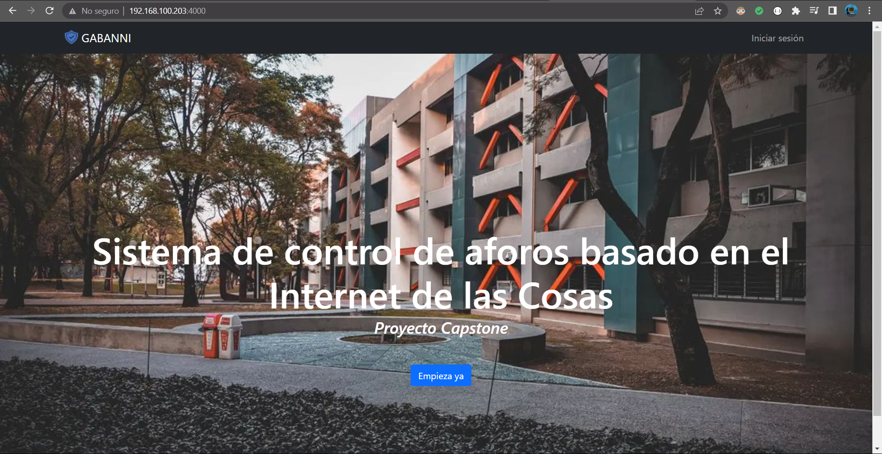

Figura 0. Pagina inicial de GABANNI.

Ahora se dará click ya sea al logo (Parte superior izquierda), a Iniciar sesión (Parte superior derecha), o al botón Empieza ya, cualquiera de los tres métodos nos redireccionará a la pestaña de login (ver figura#).

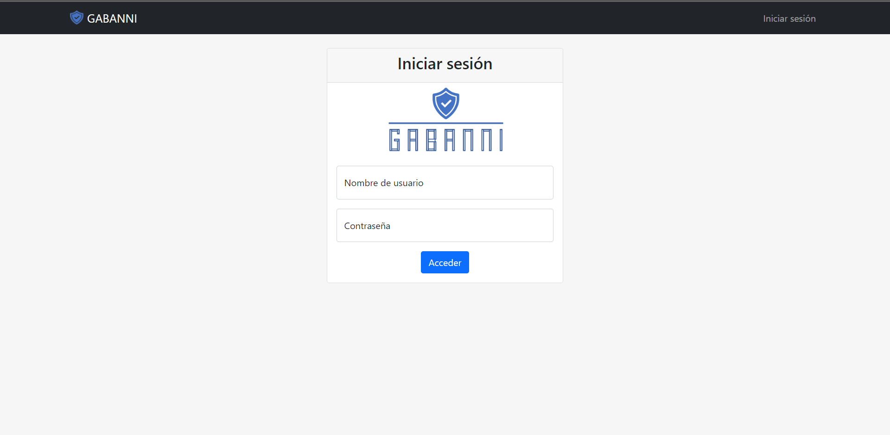

Figura 0. Pagina sigin de GABANNI.

Al escribir nuestro nombre de usuario y contraseña tenemos 3 posibles casos:

El primero es escribir un usuario incorrecto, en este caso la pagina nos notificara que el usuario es incorrecto y nos redireccionara a la misma página (ver figura #).

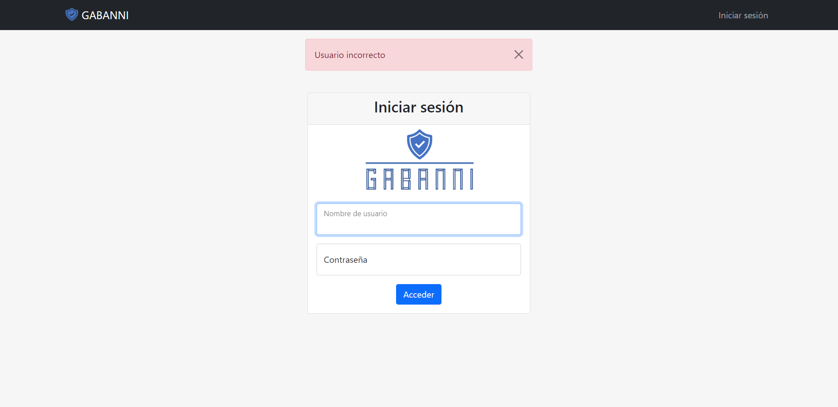

Figura 0. Pagina sigin, Error de usuario.

El segundo es escribir una contraseña incorrecta, pero un usuario correcto, en este caso la página nos notificara que la contraseña es incorrecta y nos redireccionara a la misma página (ver figura #).

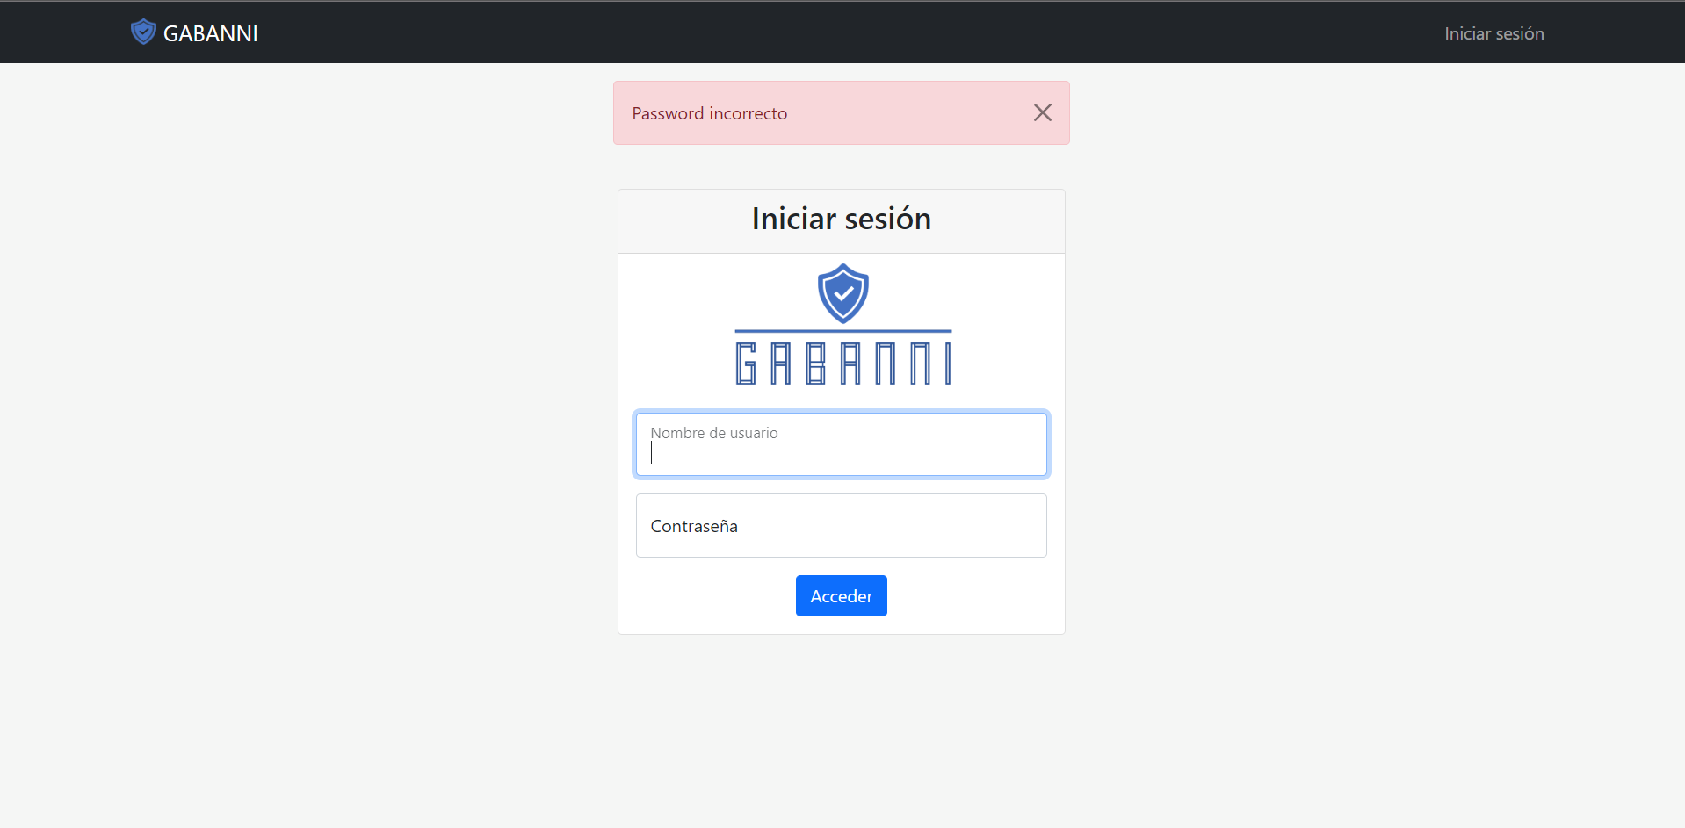

Figura 0. Pagina sigin, Error de contraseña.

El tercero es escribir un usuario y contraseña correcto (ver figura #), en este caso el sistema creara una nueva sesión y la almacenara en MySQL, para que no exista perdida de datos. Además, nos redireccionara a la pantalla principal de la aplicación web, la vista “Laboratorios” (ver figura #), en ella se despliegan todos los laboratorios registrados en el sistema, hay que recordar que cada laboratorio tiene su propia cerradura instalada.

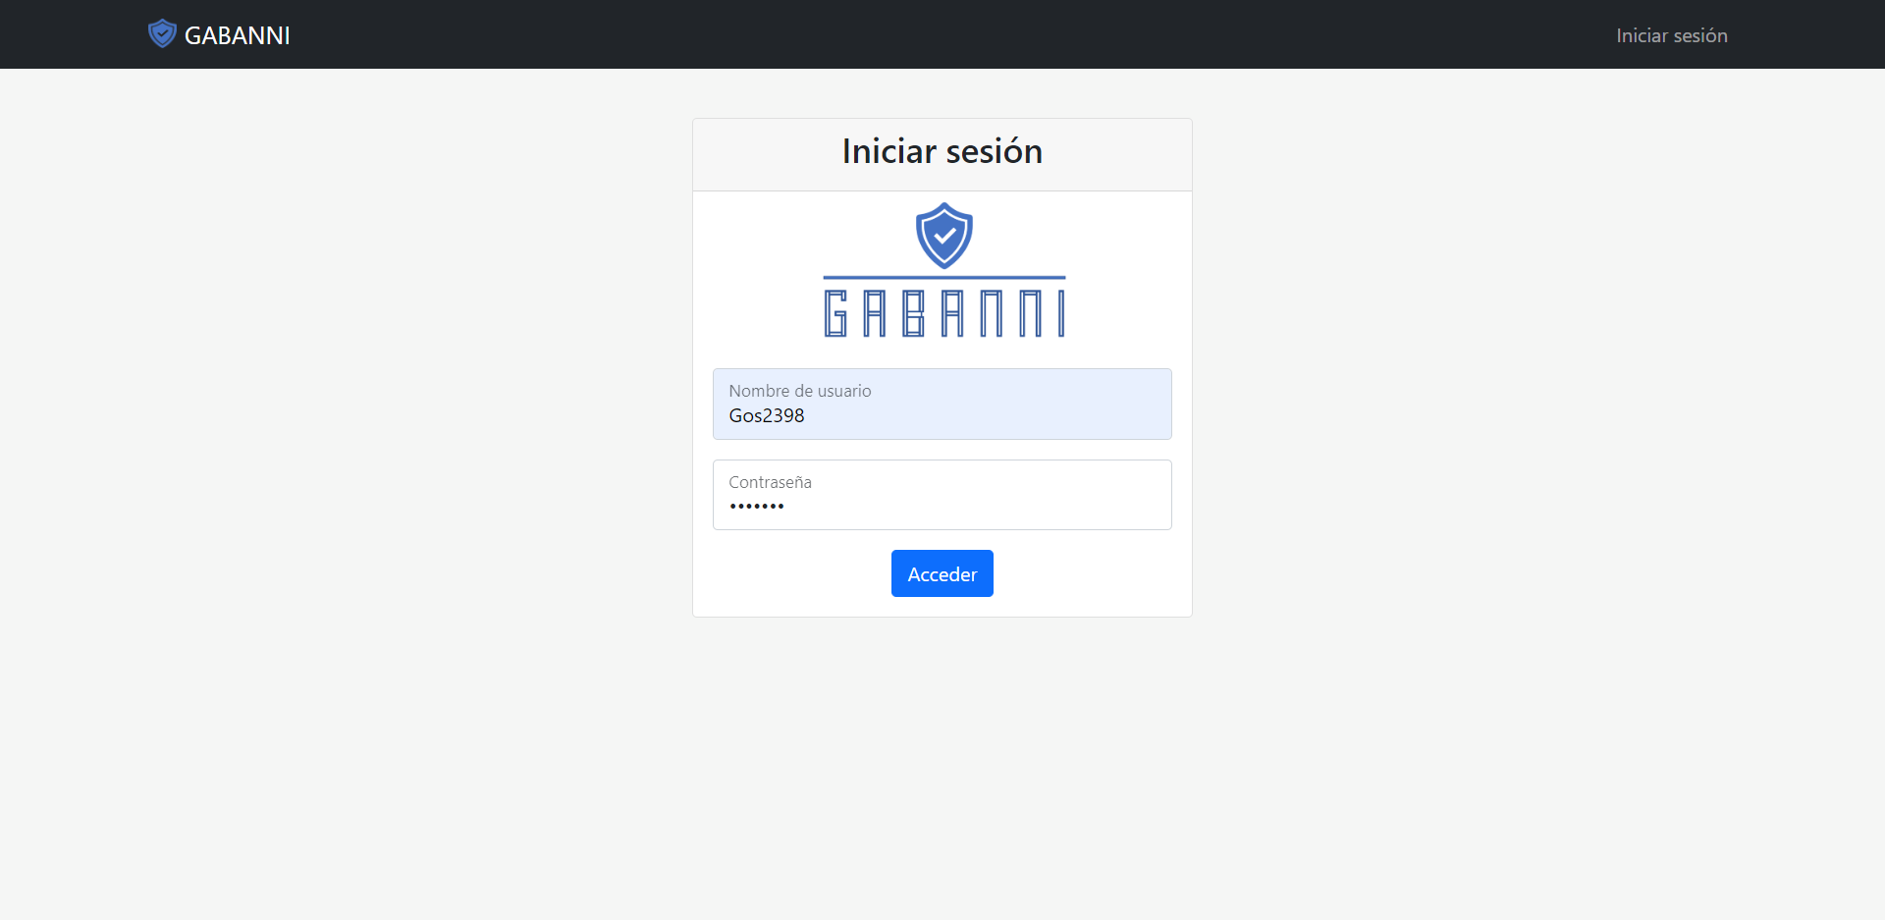

Figura 0. Pagina sigin, usuario y contraseña correcta.

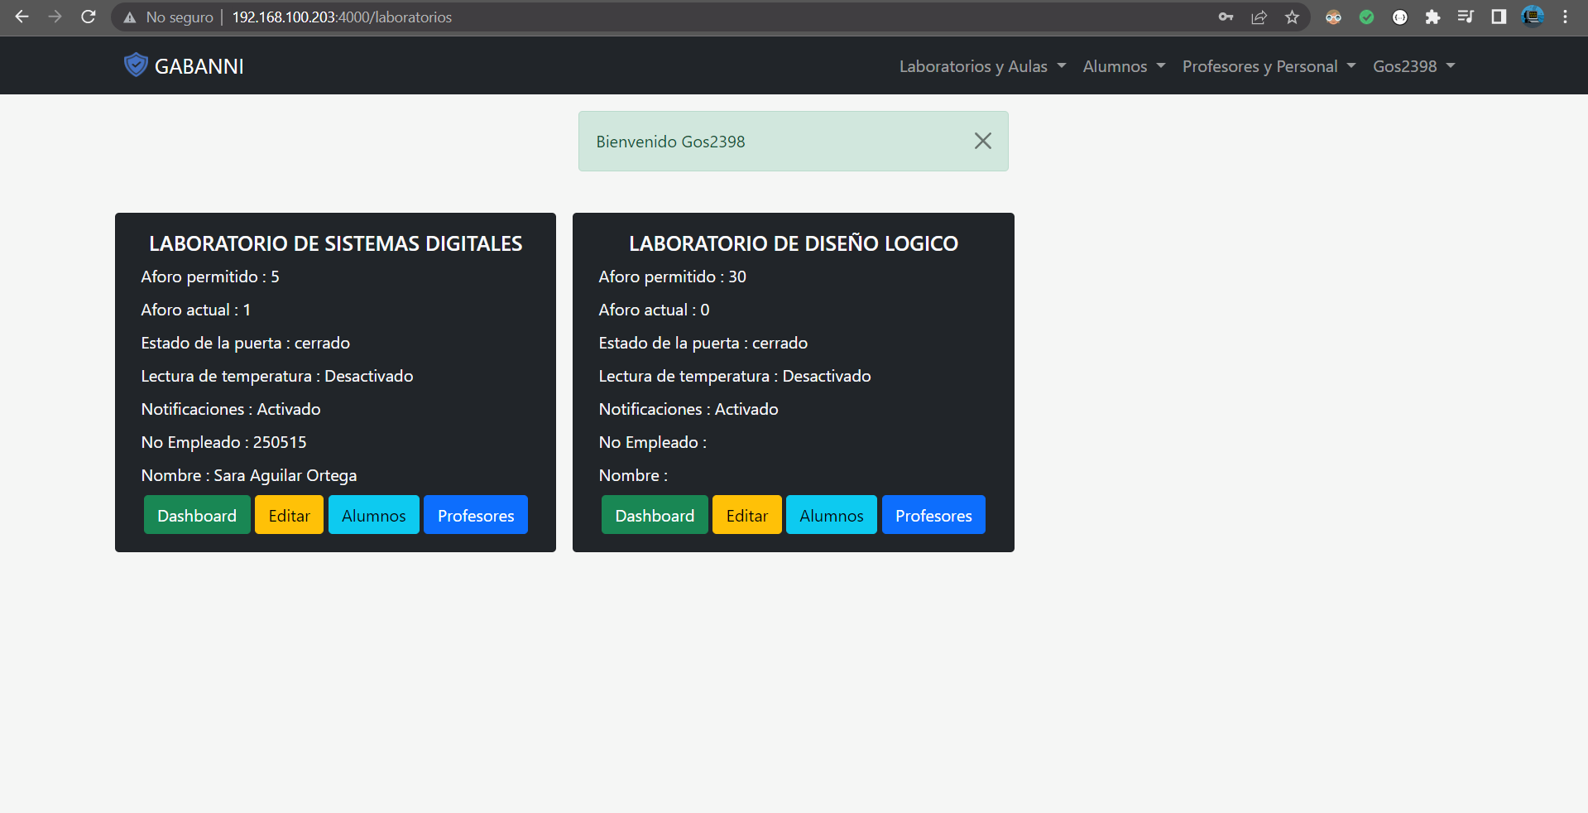

Figura 0. Pagina Laboratorios, Página principal de la aplicación web GABANNI.

**Pestaña - Usuario**

En esta sección se explicará el funcionamiento de cada una de las opciones que nos muestra la pestaña de usuario (ver figura #).

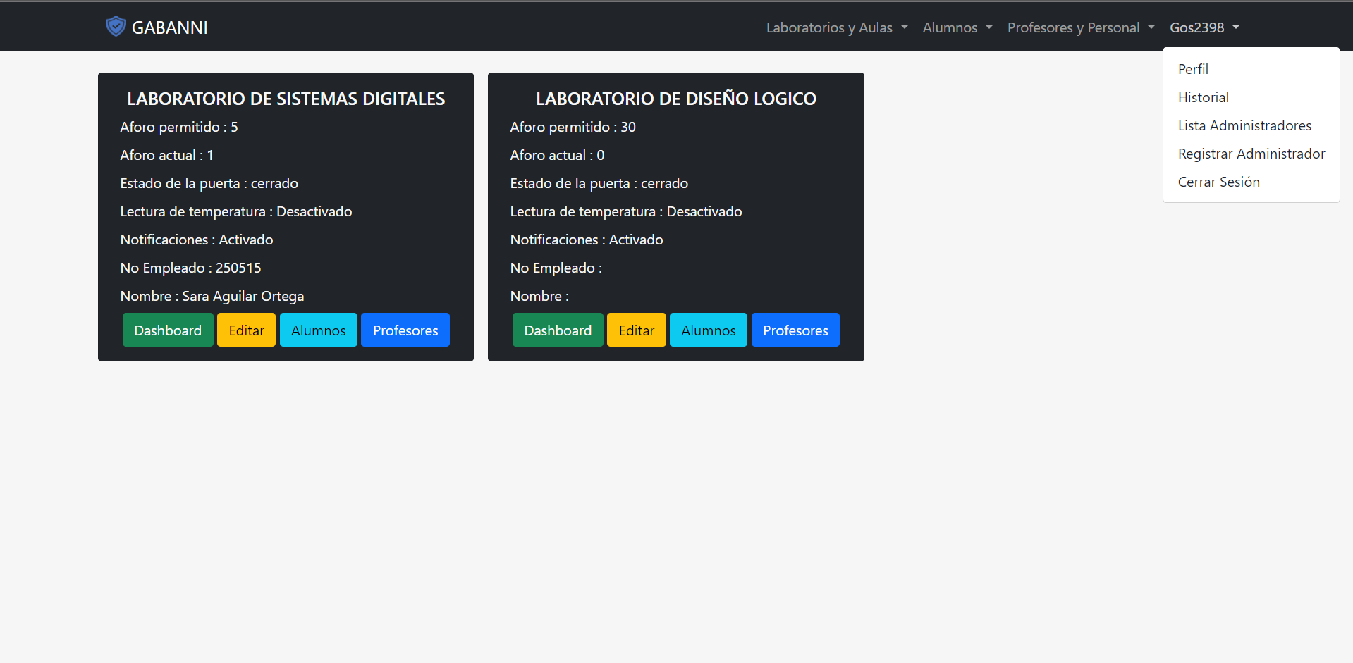

Figura 0. Pestaña usuario.

**Perfil**

Esta vista nos muestra la información de nuestro usuario y nos da la opción de volver a monitorear las aulas y laboratorios, esta vista esta diseñada por si el usuario cierra el navegador sin antes haber cerrado sesión. Cuando el usuario vuelva abrir su navegado y entre de nuevo a la aplicación web, ya no será necesario autenticarse, la página lo redireccionara automáticamente a esta vista (ver figura #).

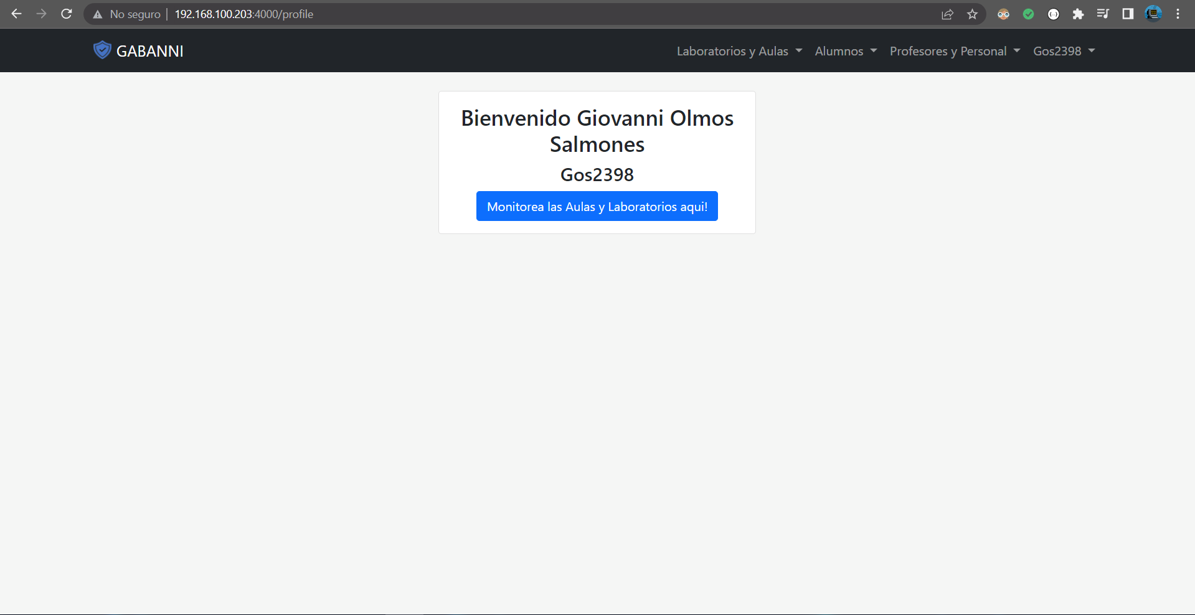

Figura 0. Pagina Laboratorios, vista Perfil.

**Historial**

Esta vista nos da la opción de poder eliminar el historial de alumnos y profesores directamente de la base de datos, cabe recalcar que los registros son irrecuperables. (ver figura #).

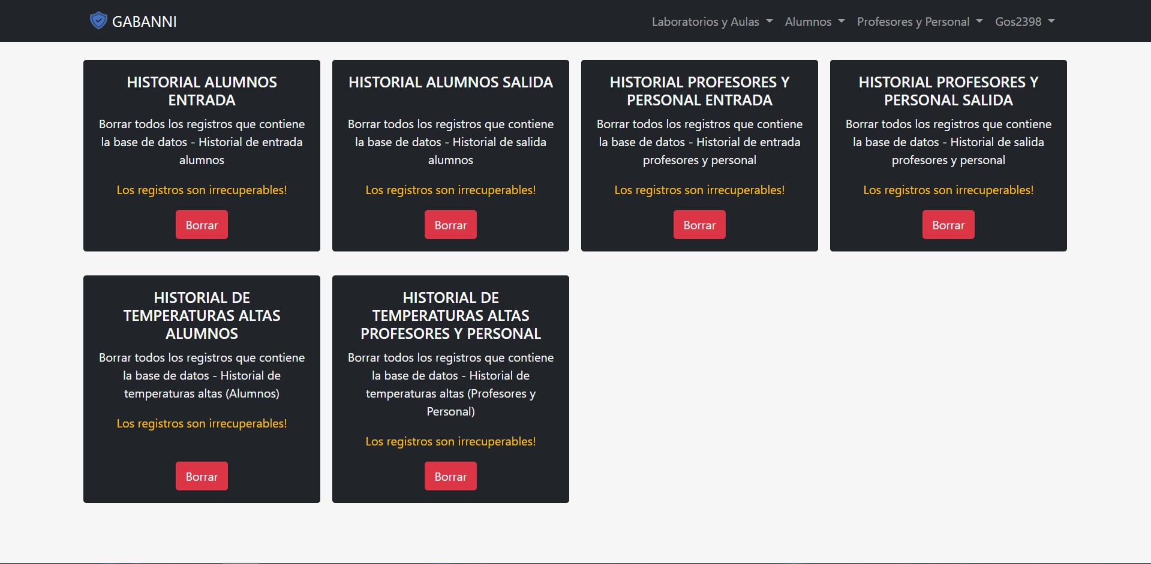

Figura 0. Pagina historial, vista Historial.

**Lista administradores**

Esta vista nos proporciona la información de todos los administradores que se encuentras registrados en el sistema (ver figura#), además nos proporciona un buscador que filtra la información de la tabla, la puede filtrar por cualquier campo de la tabla (ver figura#).

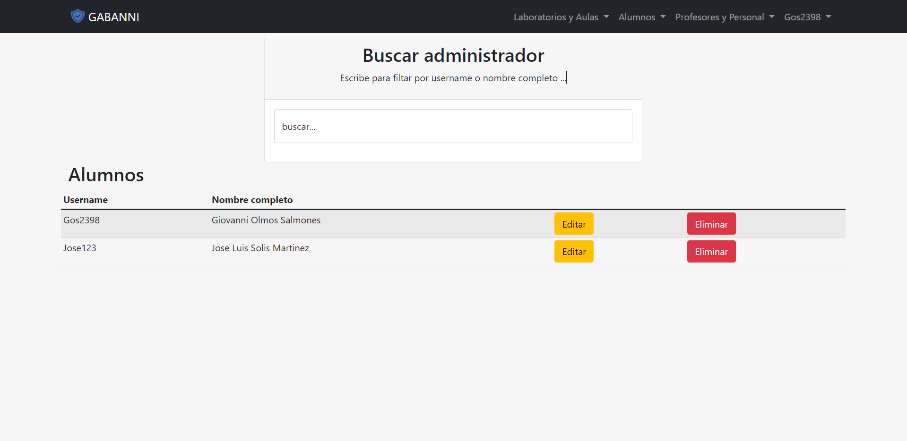Figura 0. Pagina Lista administradores.

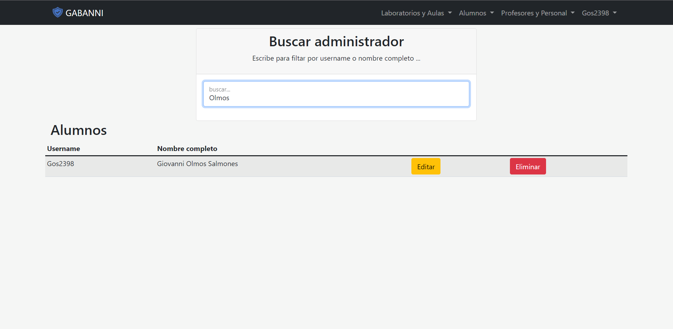

Figura 0. Pagina Lista administradores, Buscador.

Para cada registro de administrador tenemos la opción de editarlo o eliminarlo, en esta ocasión editaremos al usuario con username “Jose123” (ver figura #), como se puede observar los campos se rellenan automáticamente con los datos del usuario a editar. Cabe mencionar que la contraseña no es editable puesto que está ya se encuentra encriptada, si se desencriptara seria información muy delicada y sufriría el riesgo de ser alterada o robada.

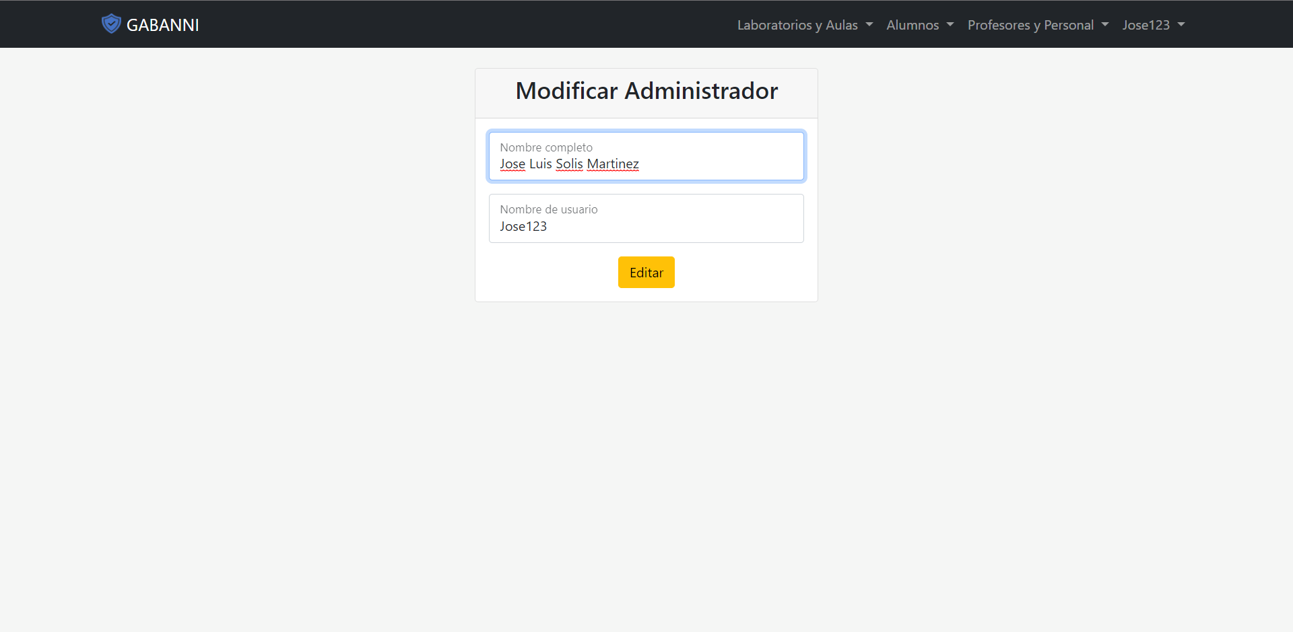Figura 0. Pagina Lista administradores, edit.

Una vez que los datos hayan sido modificados, bastara solo con darle click a editar para que los datos sean actualizados (ver figura #), y nos redireccionara nuevamente a la lista de todos los administradores.

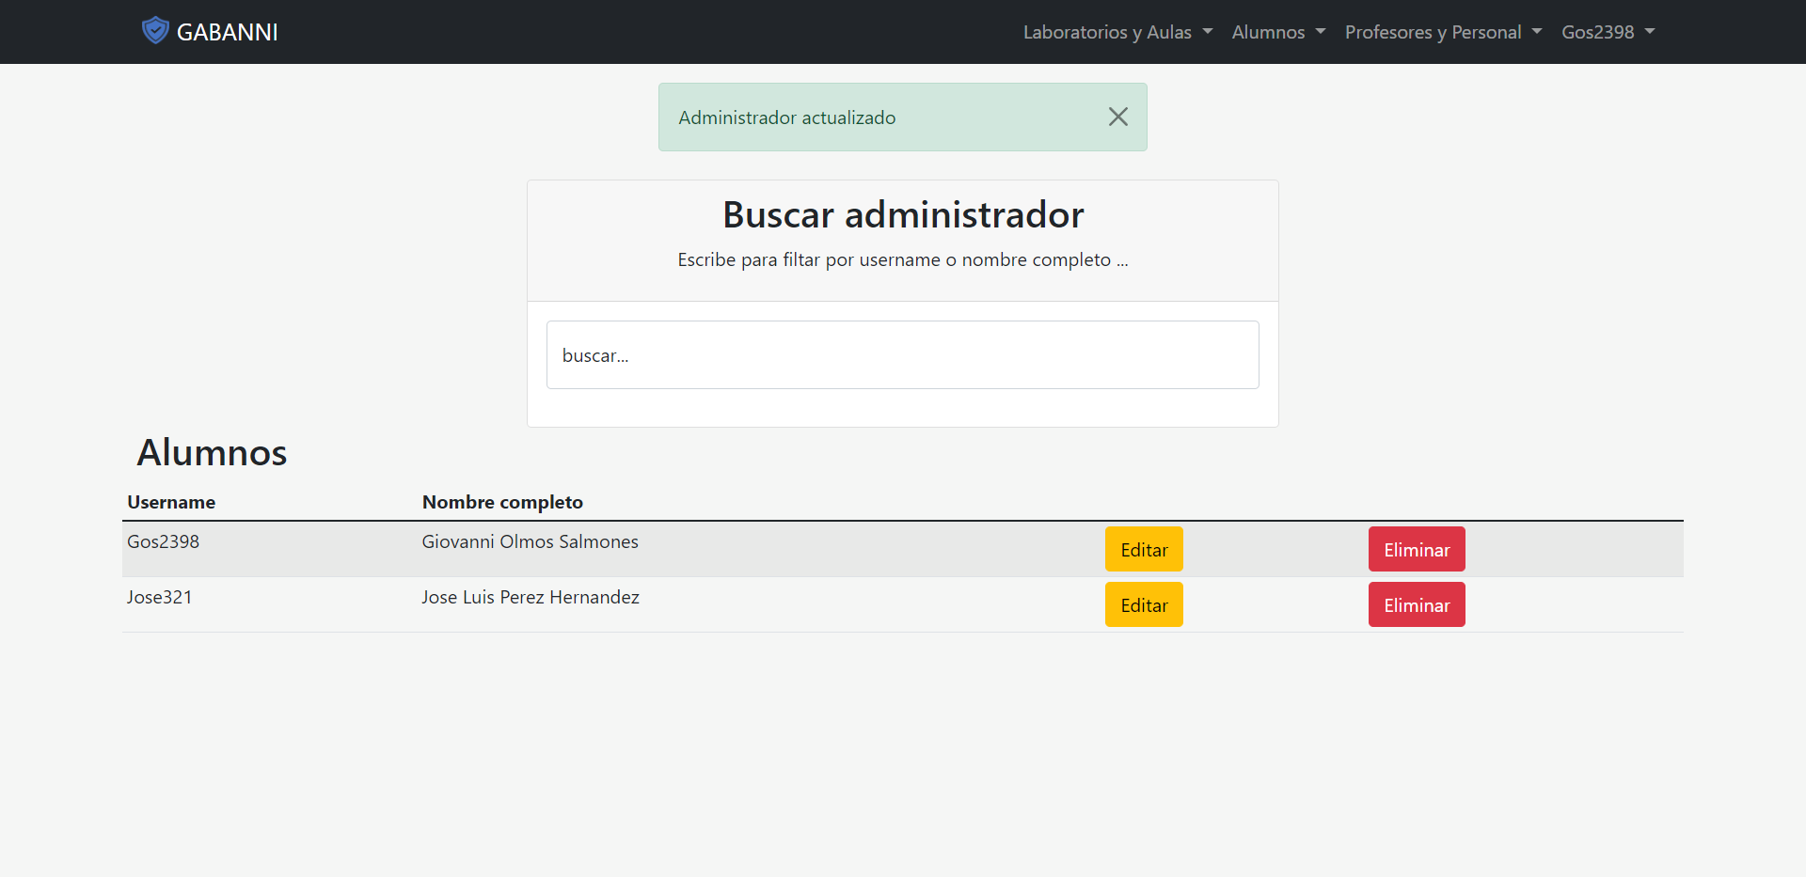

Figura 0. Update de un usuario administrador.

Por otra parte, si damos click a “Eliminar”, el sistema eliminara al usuario y nos redireccionara nuevamente a la lista de todos los administradores (ver figura #).

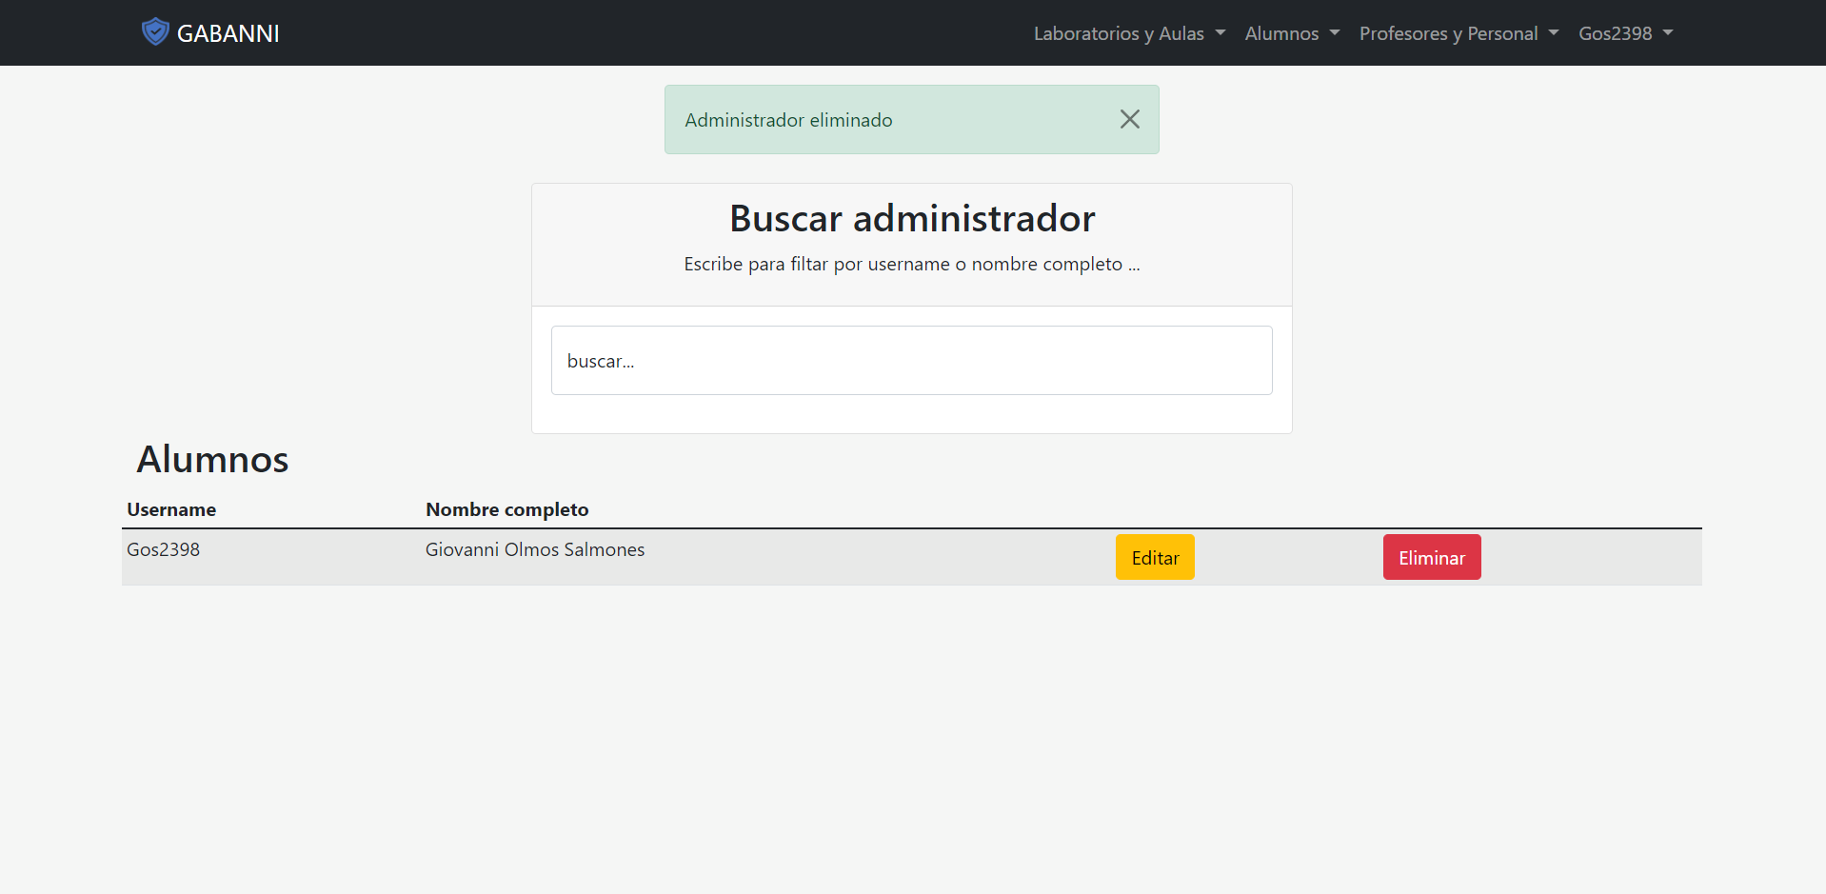

Figura 0. Eliminar un usuario administrador.

**Registrar administrador**

Esta vista nos proporciona la opción de registrar un nuevo administrado, para ello se nos piden 3 datos necesarios, Nombre completo, Nombre se usuario (username) y contraseña, una vez que rellenemos estos campos (ver figura #), solo bastara con dar click a la opción registrar, este nos redireccionara a la vista “Perfil” (ver figura #), esto porque se inicia sesión con el nuevo administrador registrado.

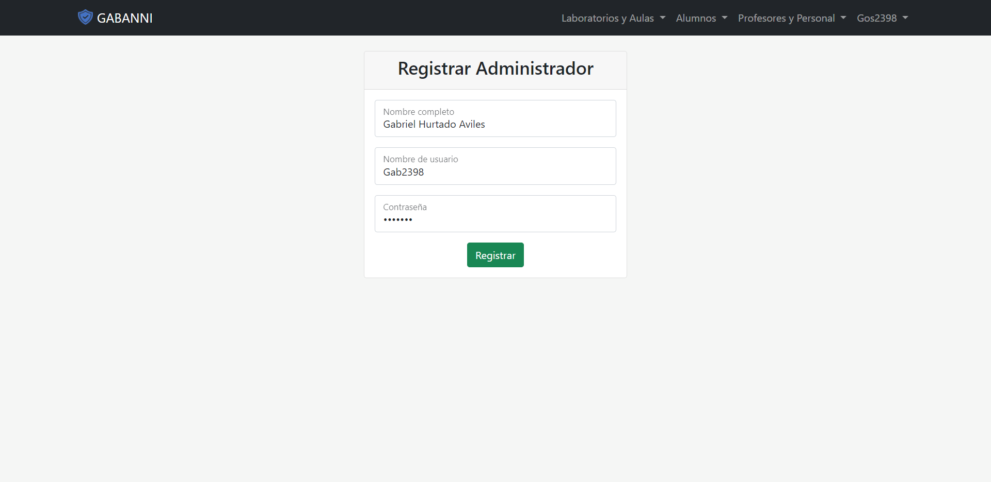

Figura 0. Formulario “Registrar Administrador”.

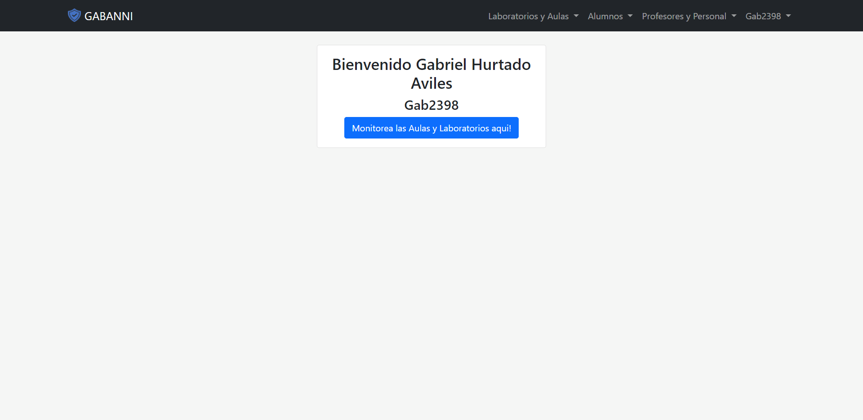

Figura 0. Vista perfil con el nuevo administrador registrado

**Cerrar Sesión**

Como su nombre lo indica al dar click en esta opción automáticamente nos sacara del sistema y nos redireccionara a la vista de signin (Iniciar sesión) (ver figura #).

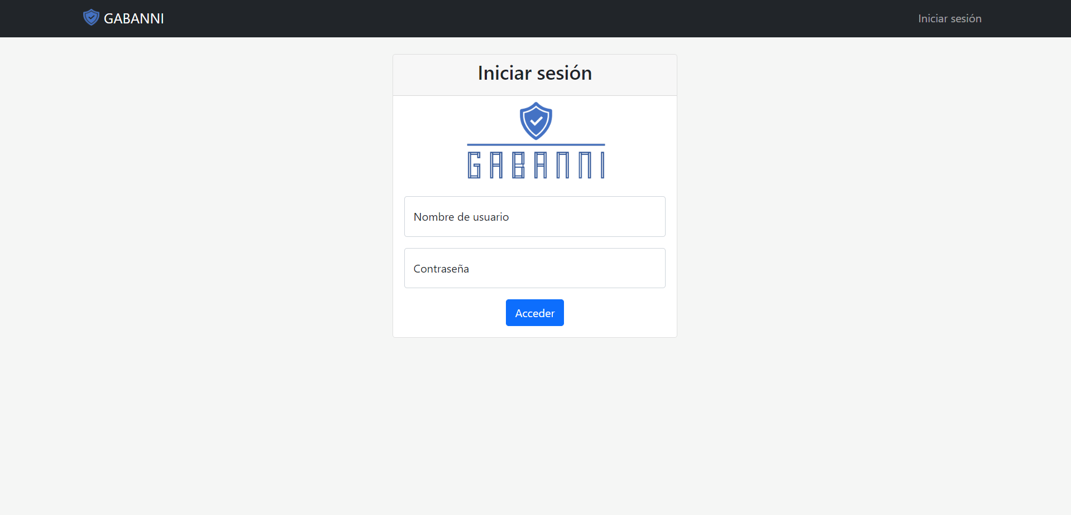

Figura 0. Pagina sigin de GABANNI, después de cerrar sesión.

**Pestaña - Profesores y Personal**

En esta sección se explicará el funcionamiento de cada una de las opciones que nos muestra la pestaña de Profesores y Personal (ver figura #).

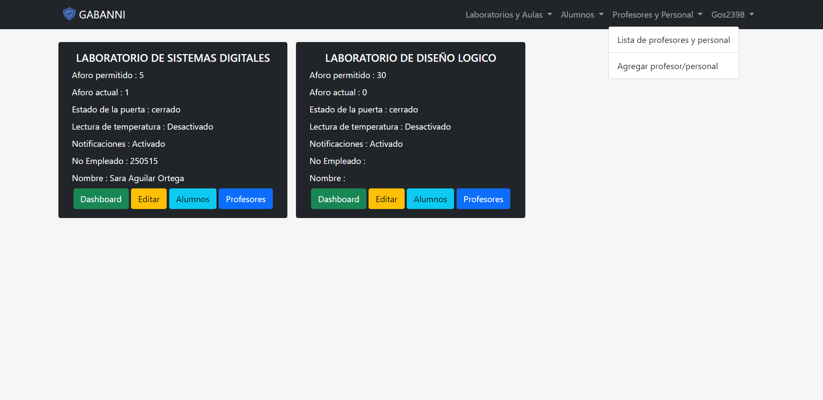

Figura 0. Pestaña Profesores y Personal.

**Lista profesores y personal**

Esta vista nos proporciona la información de todos profesores y personal que se encuentras registrados en el sistema (ver figura#), además nos proporciona un buscador que filtra la información de la tabla, la puede filtrar por cualquier campo de la tabla (ver figura#).

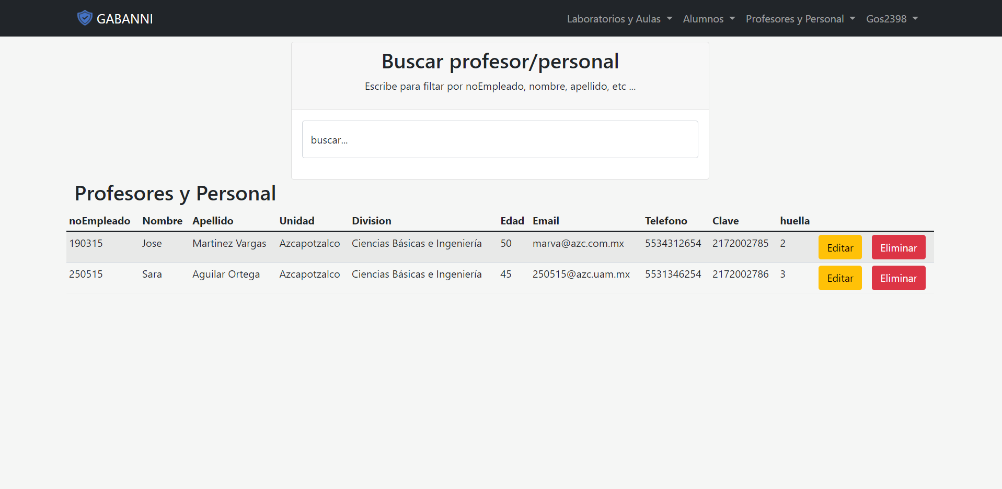

Figura 0. Pagina Lista profesores y personal.

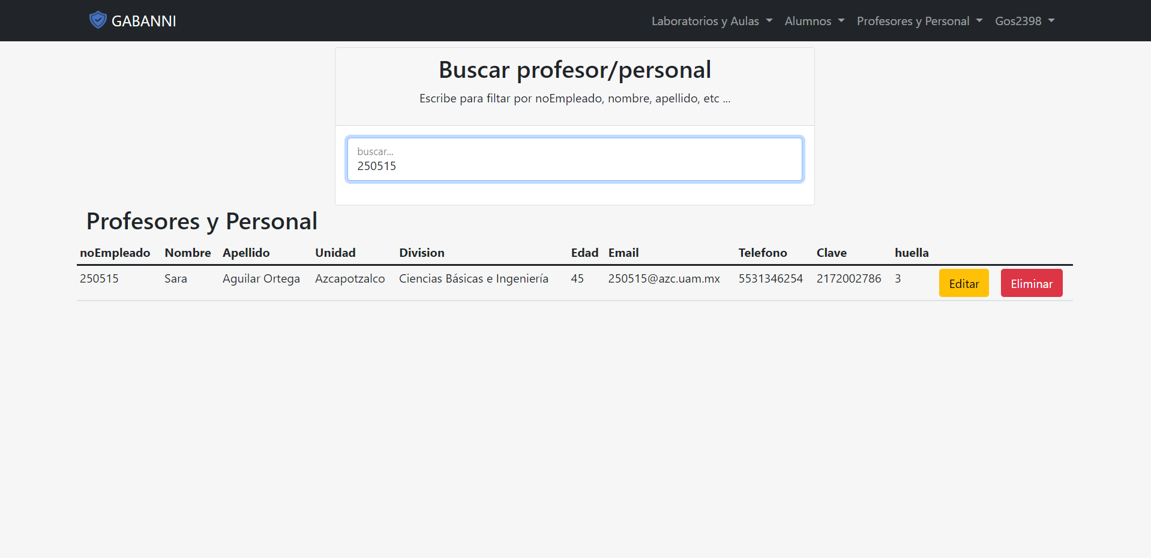

Figura 0. Pagina Lista profesores y personal, Buscador.

Para cada registro de profesores y personal tenemos la opción de editarlo o eliminarlo, en esta ocasión editaremos al usuario al profesor con noEmpleado “250515” (ver figura #), como se puede observar los campos se rellenan automáticamente con los datos del usuario a editar.

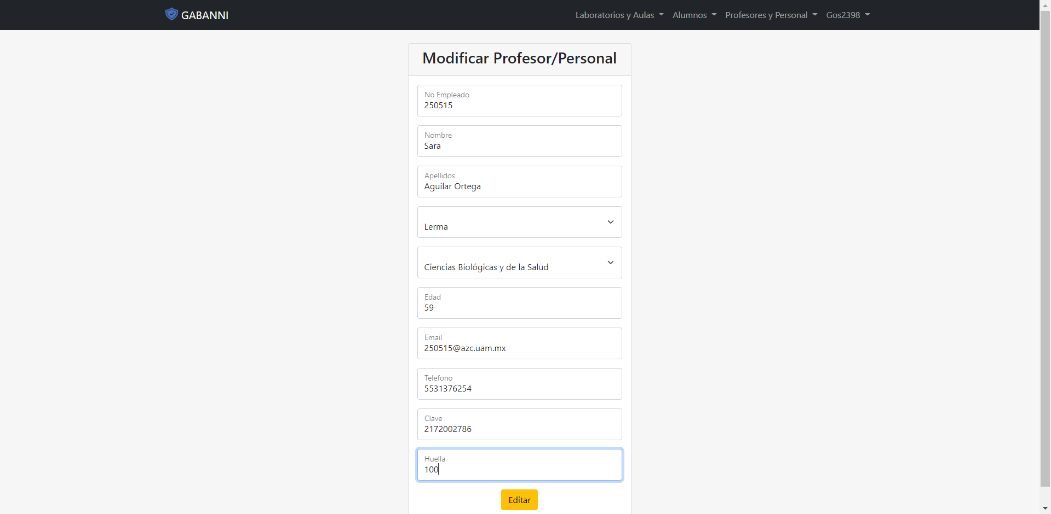 Figura 0. Pagina Lista profesores y Personal, edit.

Una vez que los datos hayan sido modificados, bastara solo con darle click a editar para que los datos sean actualizados (ver figura #), y nos redireccionara nuevamente a la lista de todos los Profesores y Personal.

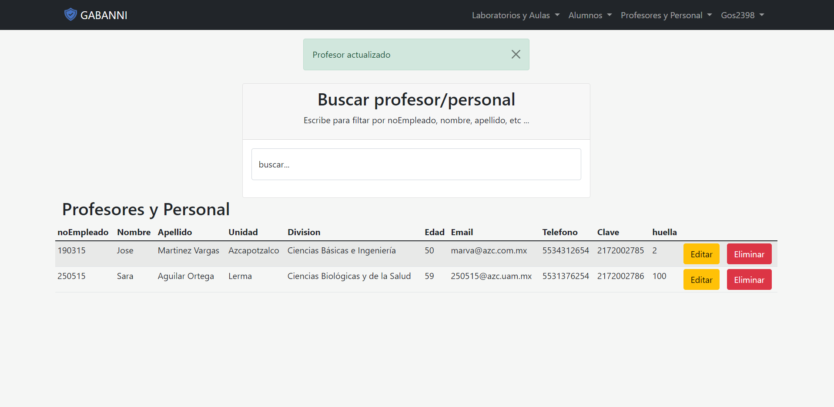

Figura 0. Actualización de un profesor/personal.

Por otra parte, si damos click a “Eliminar”, el sistema eliminara al profesor/personal y nos redireccionara nuevamente a la lista de todos los profesores y personal (ver figura #).

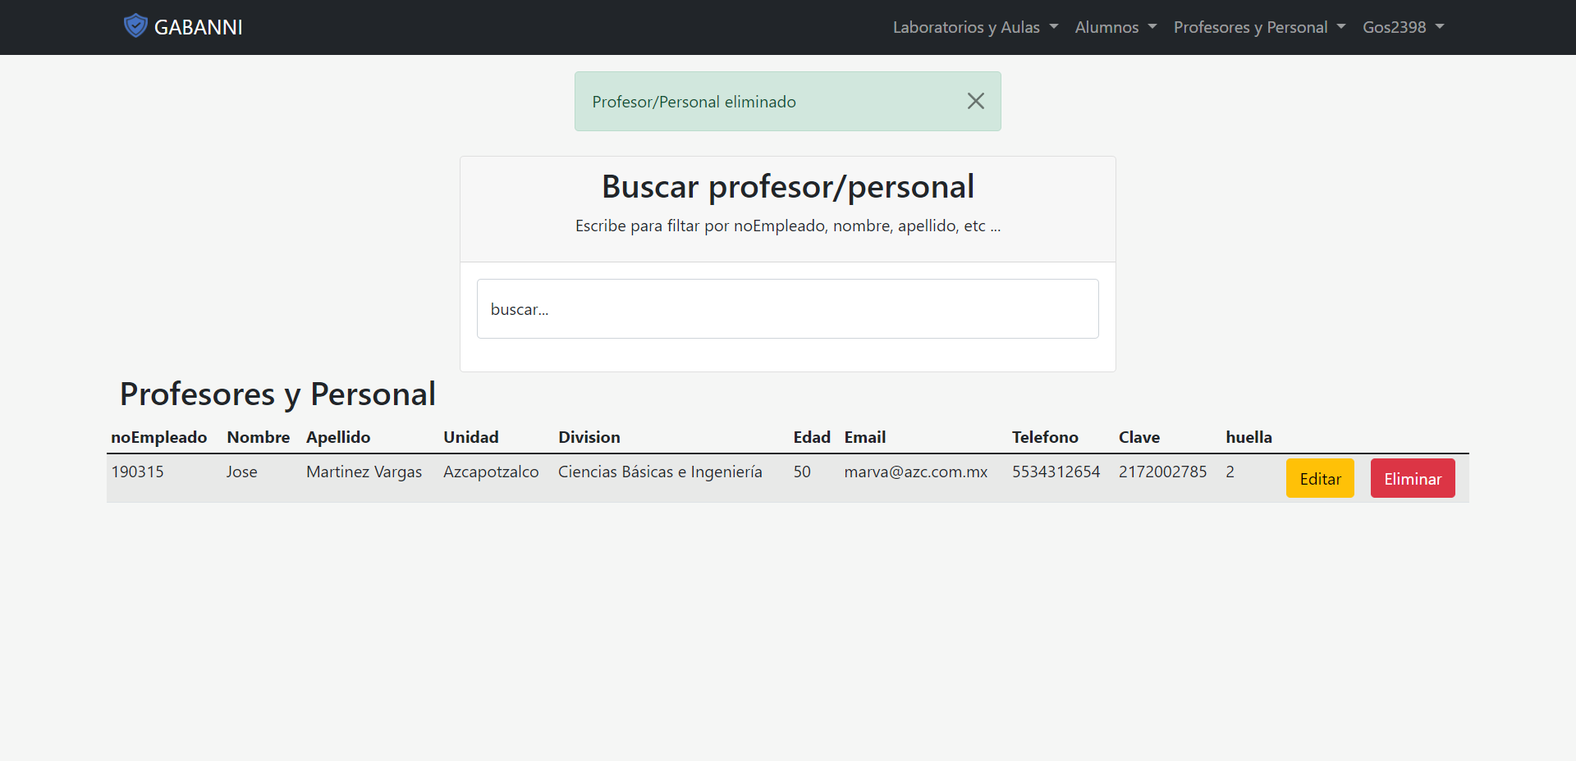

Figura 0. Eliminación de un profesor y personal.

**Agregar profesor/personal**

Esta vista nos proporciona la opción de registrar un nuevo profesor/personal (ver figura #), para ello se nos piden datos básicos de un profesor/personal, su noEmpleado será el identificar del profesor/personal, una vez que rellenemos estos campos, es importante poner atención a los dos últimos (Clave y Huella), la clave es un campo numérico que se compone de 10 dígitos numéricos del 0 al 9, este nos permitirá ingresar con el Pad numérico, mientras que la huella es el número de huella registrado en el lector de huellas dactilares.

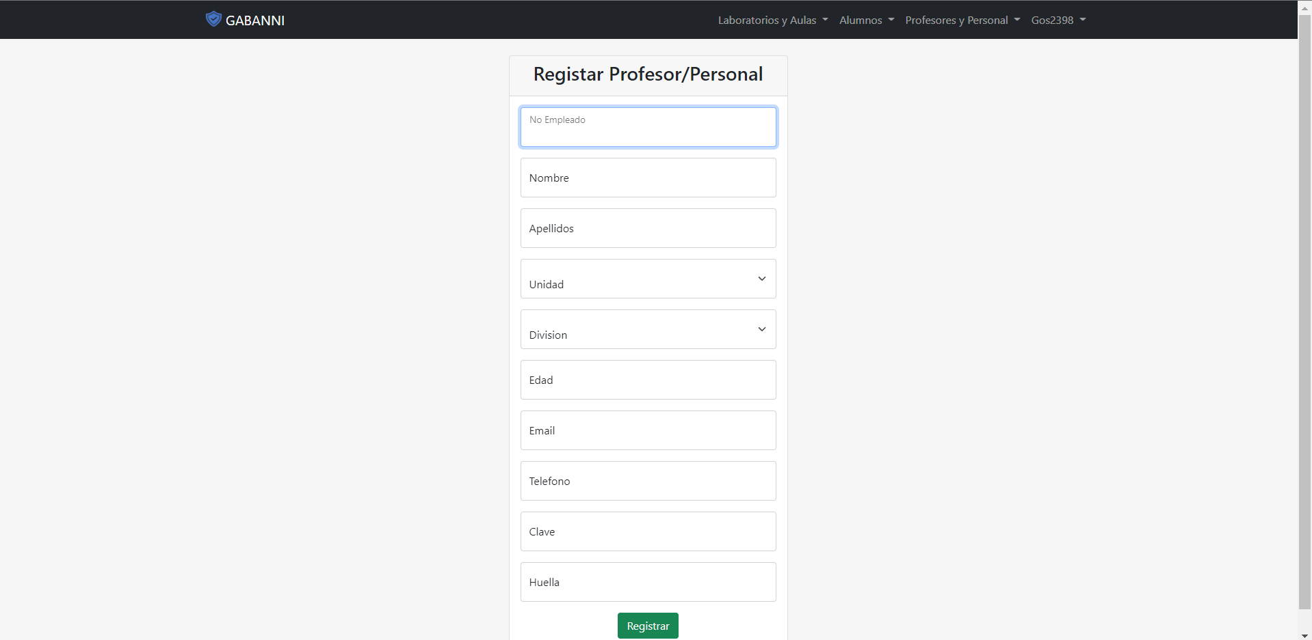

Figura 0. Registrar un usuario profesor y personal.

Si se intenta registrar un profesor/personal con noEmpleado existente (ver figura #), el sistema lo rechazara y nos devolverá el mensaje de No de empleado existente, además no redireccionara nuevamente a la lista de todos los profesores y personal (ver figura #).

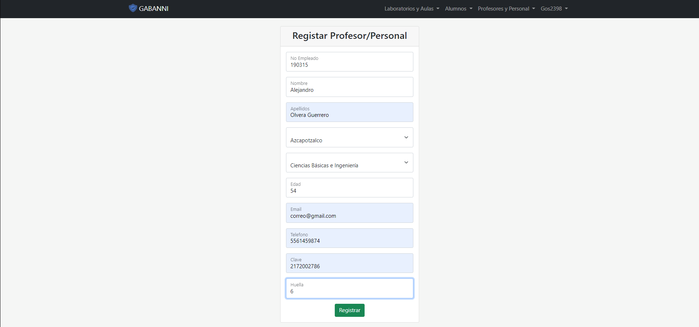

Figura 0. Formulario para registrar un profesor/personal con noEmpleado existente.

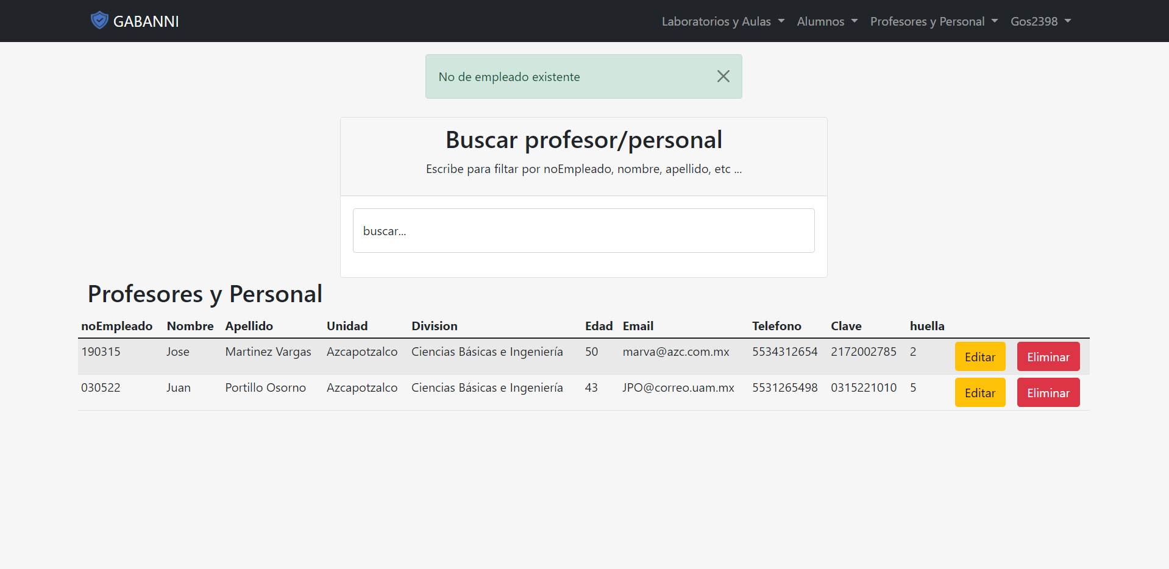

Figura 0. Error al registrar un profesor/personal con noEmpleado existente.

**Registro de Huella Dactilar**

El registro de la huella dactilar se debe hacer directamente en el almacenamiento del sensor de huellas dactilares, para ello debemos teclear la siguiente clave en la cerradura “1903152173” esta hará que la cerradura entre en modo “Registro de huellas dactilares” (ver figura #) la cual desplegara el siguiente menú (ver figura #).

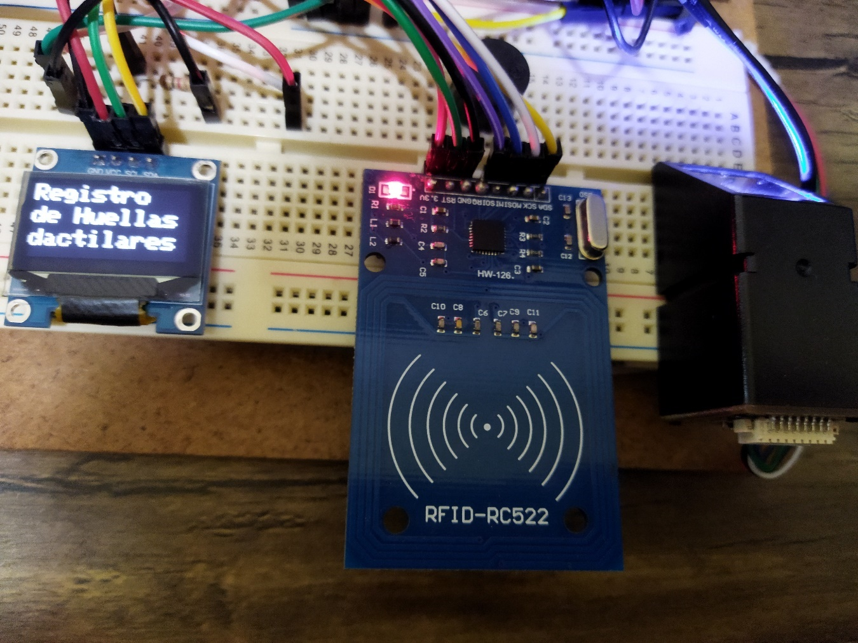

Figura 0. Entrando al modo “Registro de Huellas dactilares”.

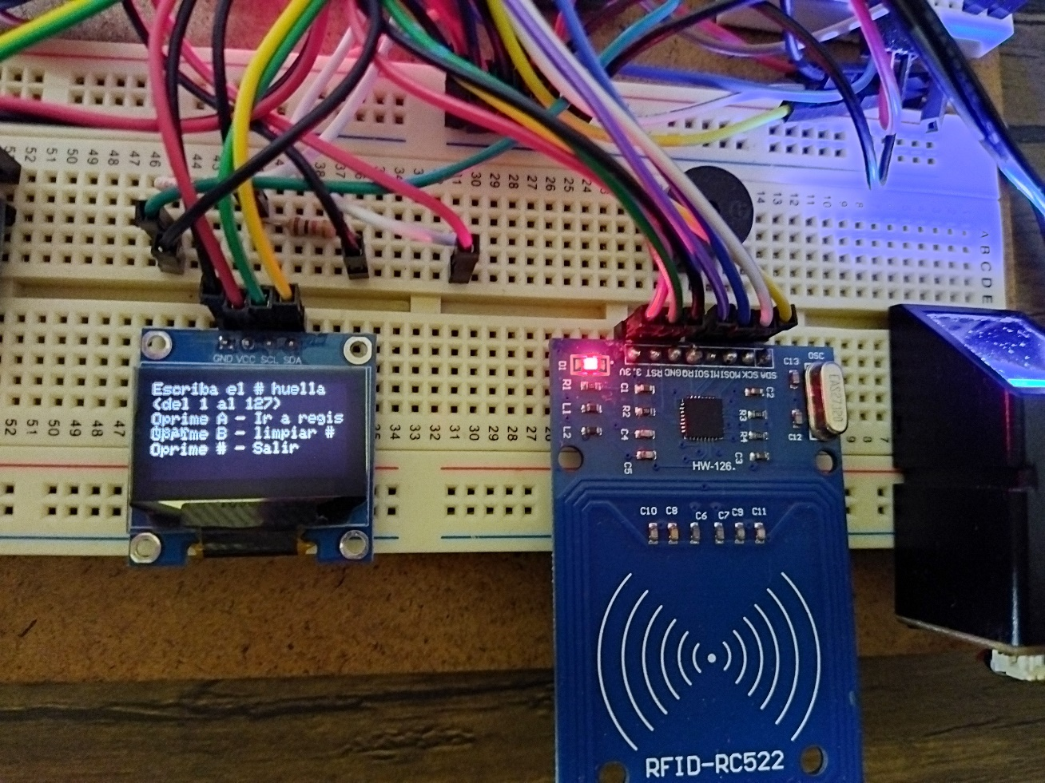

Figura 0. Menú de registro de huella dactilar.

Como podemos observar, nos indica que tecleemos el número de huella a registrar, en caso de oprimir un valor no valido se nos desplegara el siguiente mensaje de error (ver figura #).

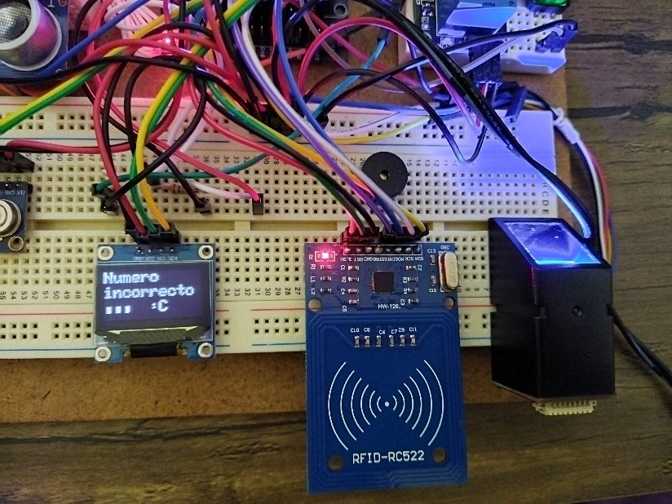

Figura 0. Error de numero de huella incorrecta.

En este caso registraremos el número de huella 5, y oprimimos “A”, que es la opción para registrar, se nos desplegará un mensaje con el numero de huella a registrar (ver figura #) y segundos después se nos abrirá un nuevo menú (ver figura #)

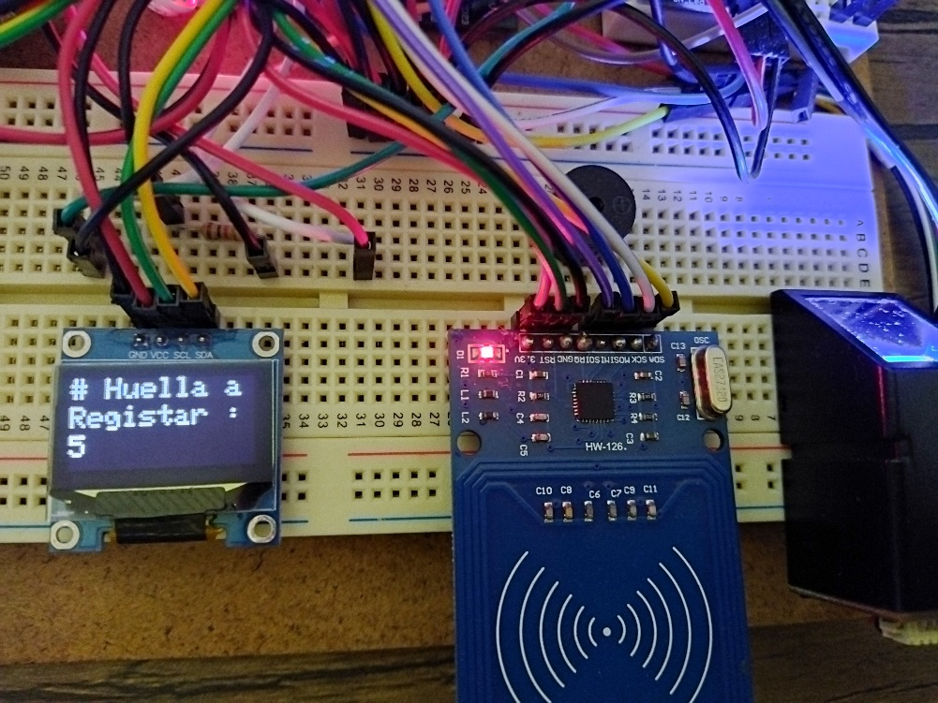

Figura 0. Mensaje # de huella a registrar dactilar.

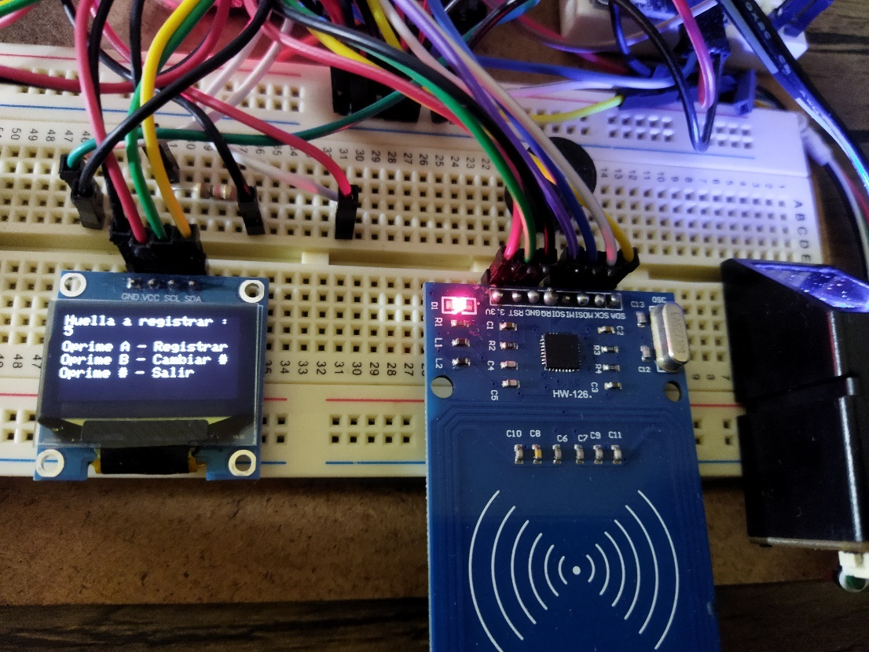

Figura 0. Segundo menú de registro de huella dactilar.

Como se nos indica tenemos la opción “B”, esta nos devolverá al menú anterior para teclear nuevamente un numero de huella a registrar en caso de habernos equivocado. Tenemos la opción “A”, esta seguirá con el proceso para registrar la huella dactilar, a continuación, se muestra el proceso para el registro de la huella dactilar.

|  |  |
| --- | --- |
| Primero se coloca el dedo y nos aparecerá el siguiente mensaje (ver figura #). | Un circuito electrónico  Descripción generada automáticamente con confianza baja  Figura 0.Proceso de registro 1/4. |
| Ahora debemos de remover el dedo para una mejor captura de la imagen (ver figura #). | Figura 0. Proceso de registro 2/4. |
| Volvemos a colar el mismo dedo (ver figura #). | Figura 0. Proceso de registro 3/4. |
| Listo, la huella ha sido almacena correctamente (ver figura #). | Figura 0. Proceso de registro 4/4. |

En caso de error, este se nos mostrara en la pantalla OLED, bien, ahora nos volverá a cargar el segundo menú, para salir basta con oprimir la opción #, esta nos sacara al primer menú, nuevamente oprimimos la opción #, ahora si el circuito saldrá de este modo (ver figura #) y funcionara con normalidad

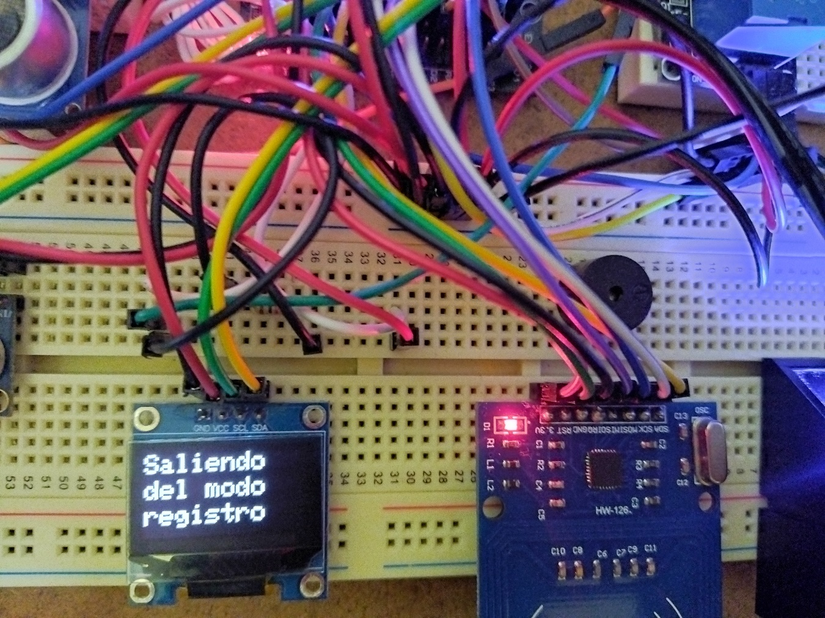

Figura 0. Saliendo del modo “Registro de Huellas dactilares”.

Una vez registrada la huella dactilar y rellenados todos los campos, solo bastara con dar clic a la opción registrar (ver figura #), este nos redireccionara a la vista “lista de profesores y personal” (ver figura #).

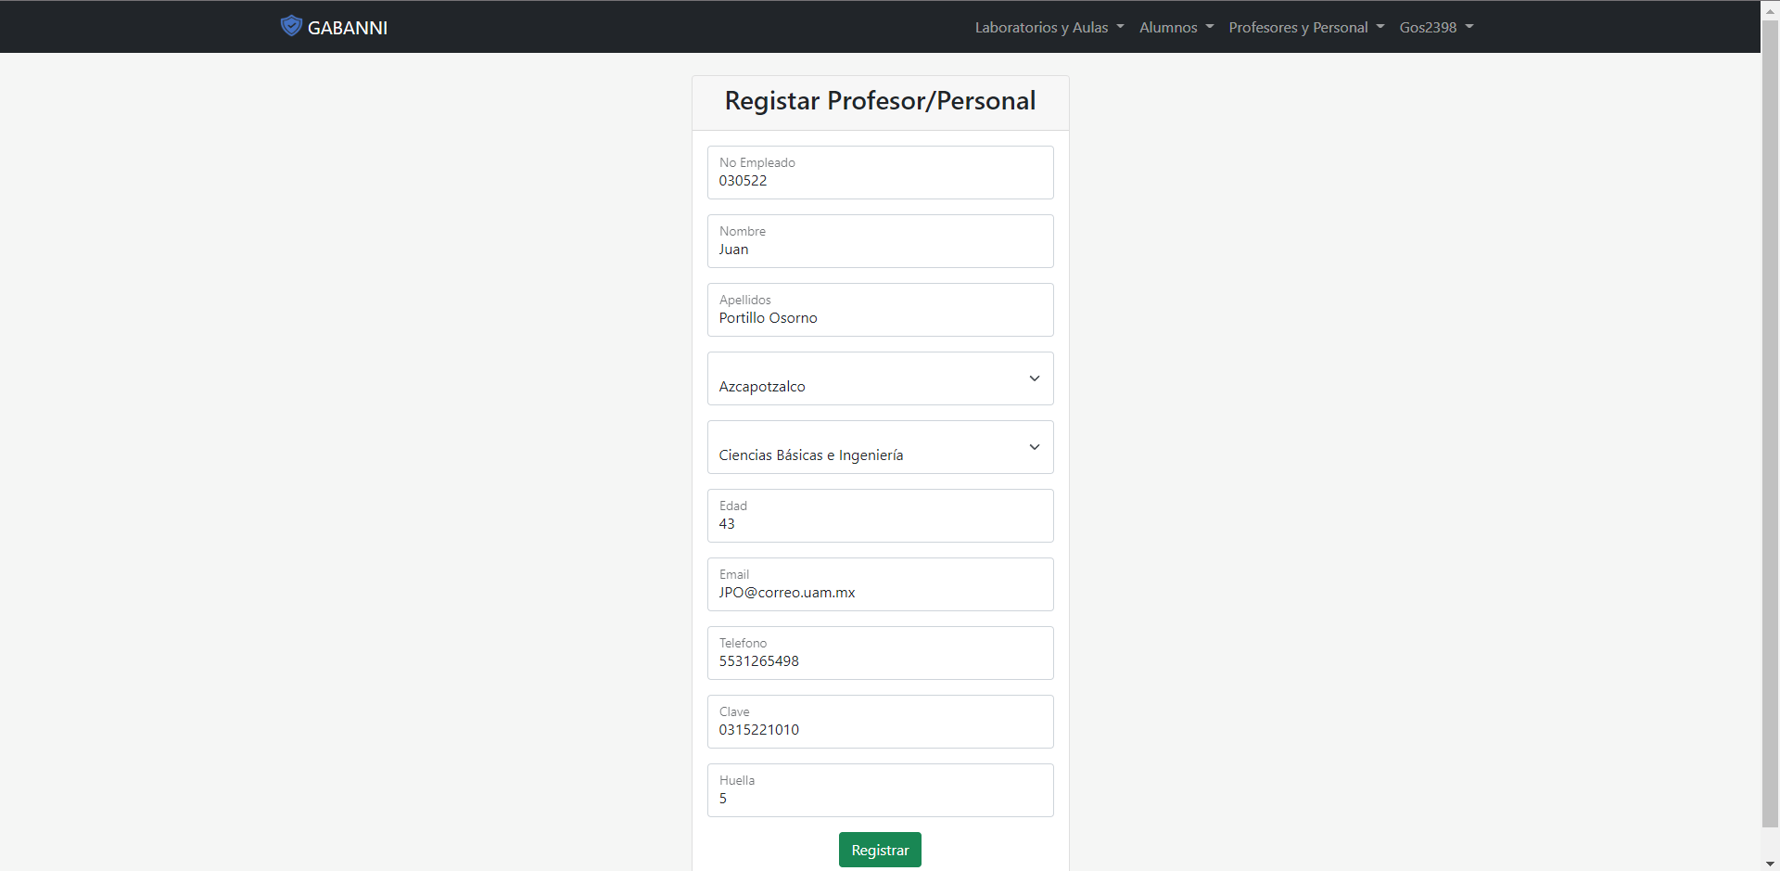

Figura 0. Formulario para registrar un profesor/personal.

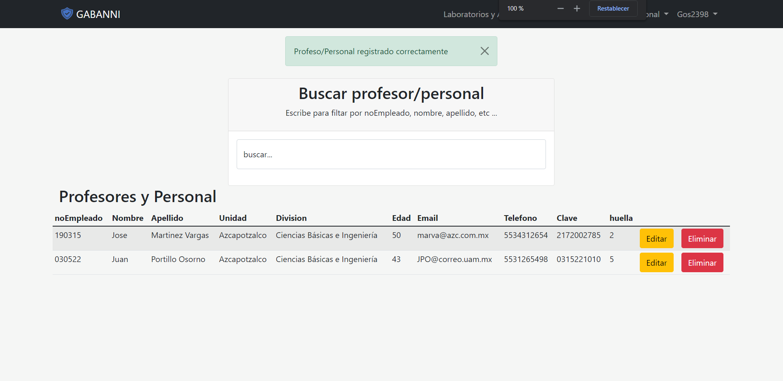

Figura 0. Pagina Lista profesores y personal, después de hacer un nuevo registro.

**Pestaña - Alumnos**

En esta sección se explicará el funcionamiento de cada una de las opciones que nos muestra la pestaña de Alumnos (ver figura #).

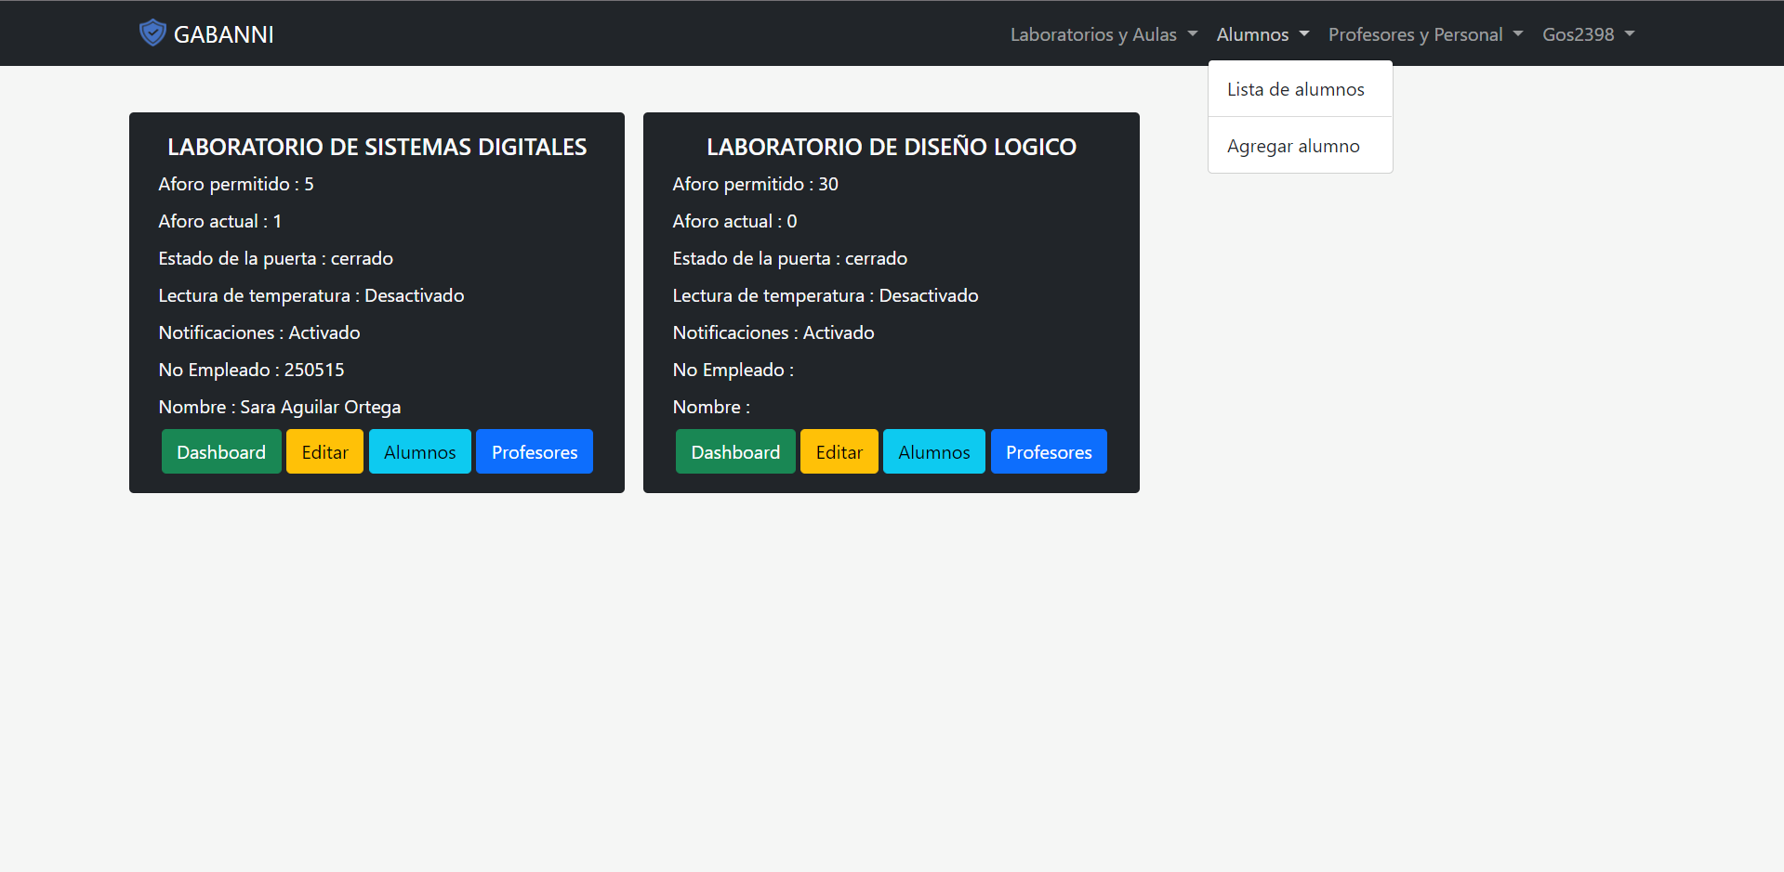

Figura 0. Pestaña Profesores y Personal.

**Lista de alumnos**

Esta vista nos proporciona la información de todos alumnos que se encuentras registrados en el sistema (ver figura#), además nos proporciona un buscador que filtra la información de la tabla, la puede filtrar por cualquier campo de la tabla (ver figura#).

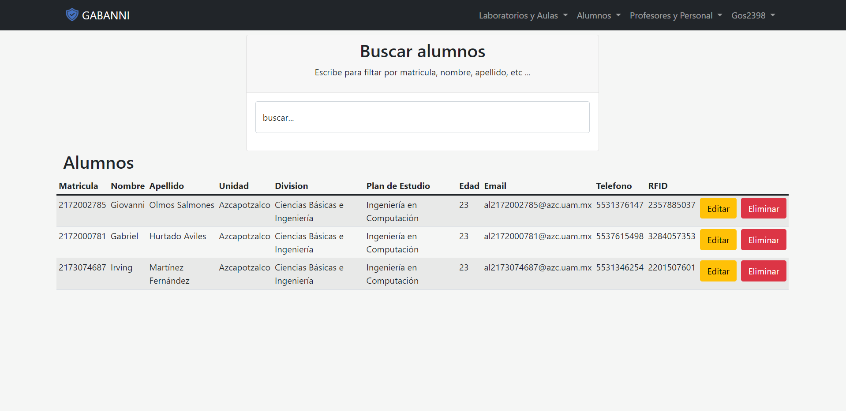

Figura 0. Pagina Lista alumnos.

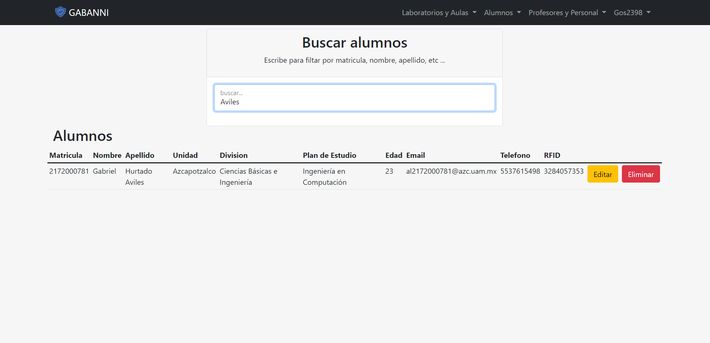

Figura 0. Pagina Lista alumnos, Buscador.

Para cada registro de alumnos tenemos la opción de editarlo o eliminarlo, en esta ocasión editaremos al alumno con matrícula “2173074957” (ver figura #), como se puede observar los campos se rellenan automáticamente con los datos del usuario a editar.

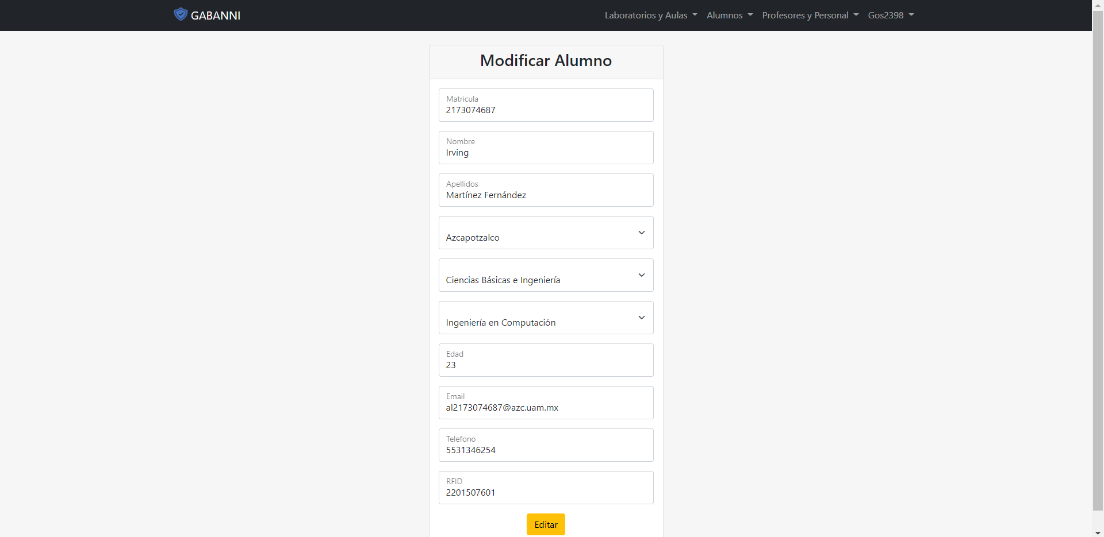

Figura 0. Pagina Lista alumnos, edit.

Una vez que los datos hayan sido modificados, bastara solo con darle click a editar para que los datos sean actualizados (ver figura #), y nos redireccionara nuevamente a la lista de todos los alumnos.

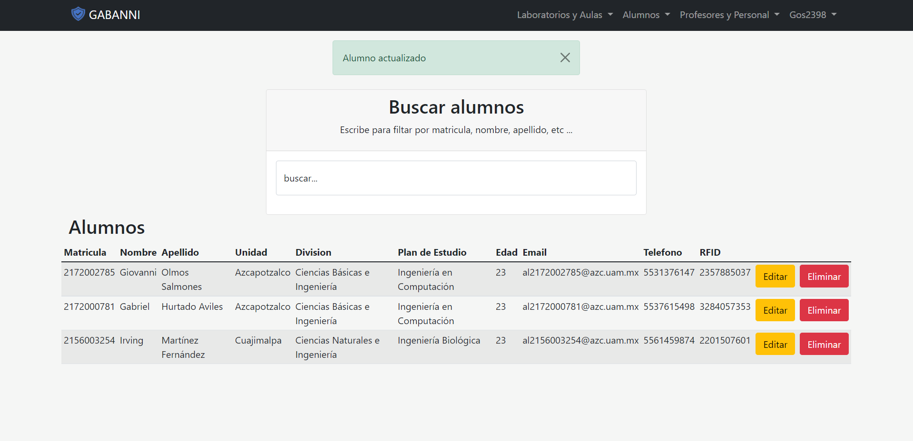

Figura 0. Actualización de un alumno.

Por otra parte, si damos click a “Eliminar”, el sistema eliminara al alumno y nos redireccionara nuevamente a la lista de todos los alumnos (ver figura #).

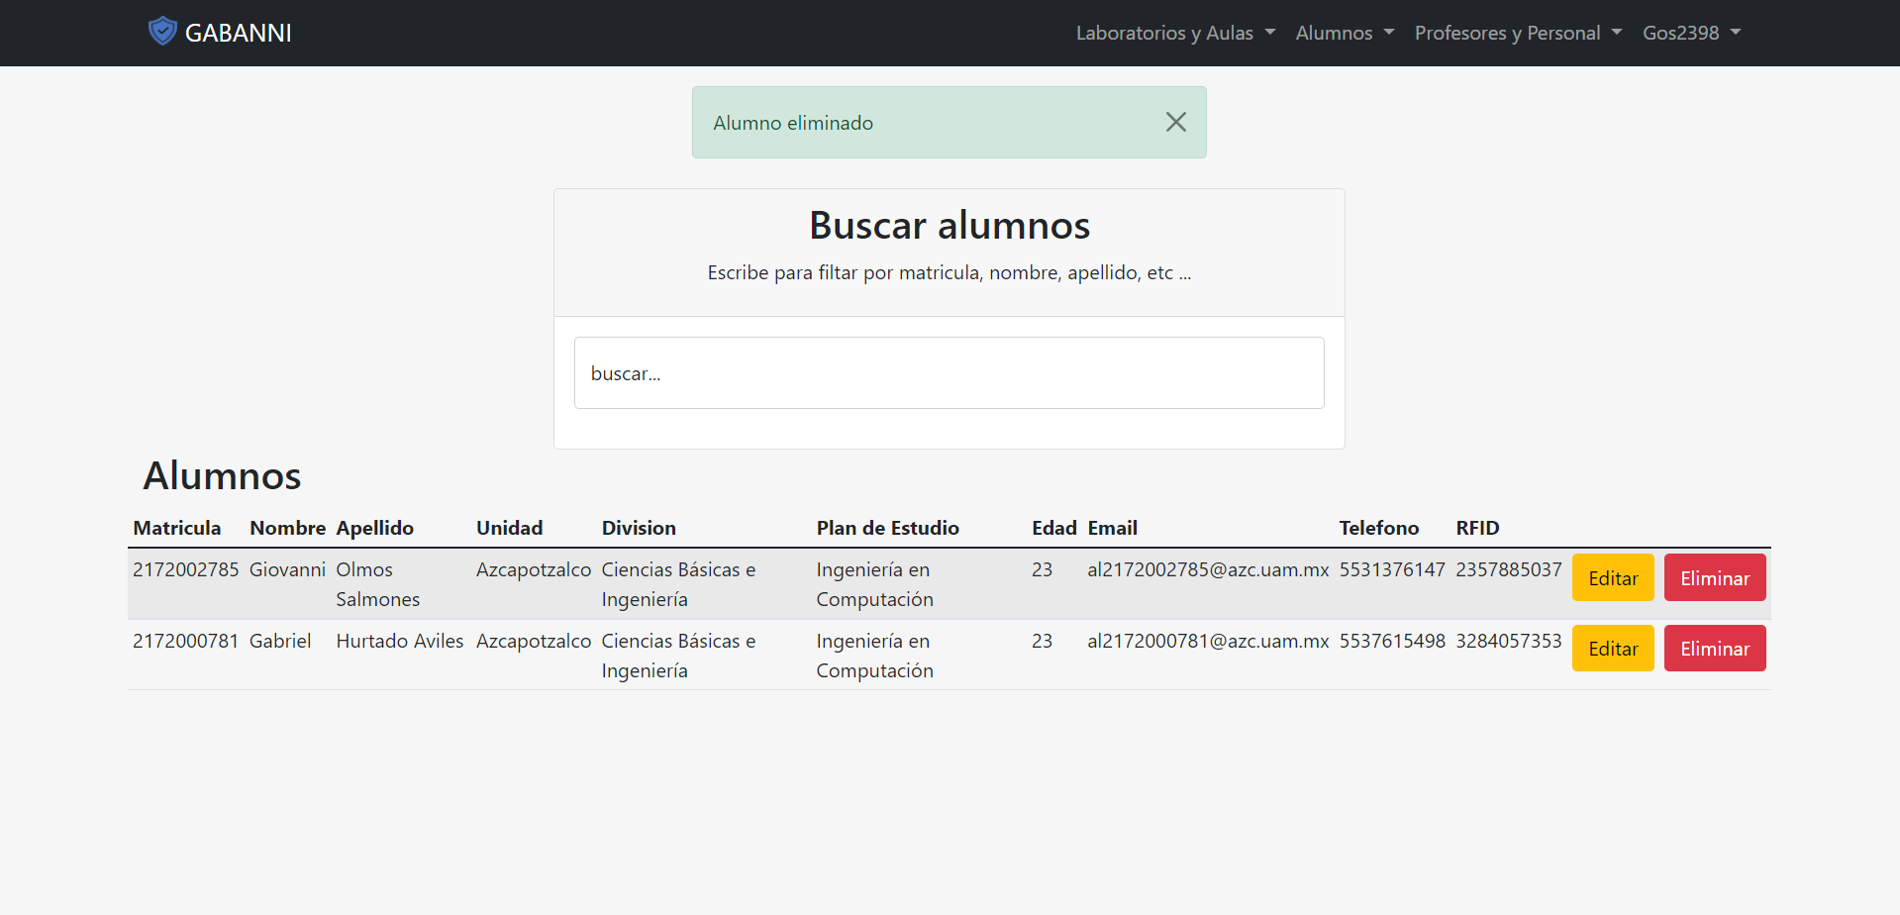

Figura 0. Eliminación de un alumno.

**Agregar profesor/personal**

Esta vista nos proporciona la opción de registrar un nuevo alumno (ver figura #), para ello se nos piden datos básicos de un alumno, su matrícula será el identificar del alumno, una vez que rellenemos estos campos, es importante poner atención al último (RFID), el RFID es un campo numérico que se compone de 10 dígitos numéricos del 0 al 9, este ya está asignado a alguna tarjeta RFID, este nos permitirá ingresar con el lector RFID.

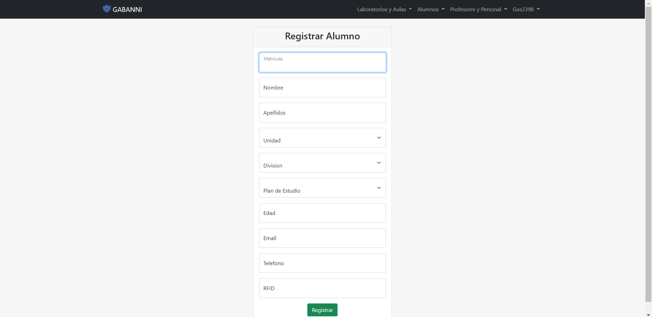

Figura 0. Formulario para registrar un alumno.

Si se intenta registrar un alumno con matrícula existente (ver figura #), el sistema lo rechazara y nos devolverá el mensaje de matrícula existen, además no redireccionara nuevamente a la lista de todos los alumnos (ver figura #).

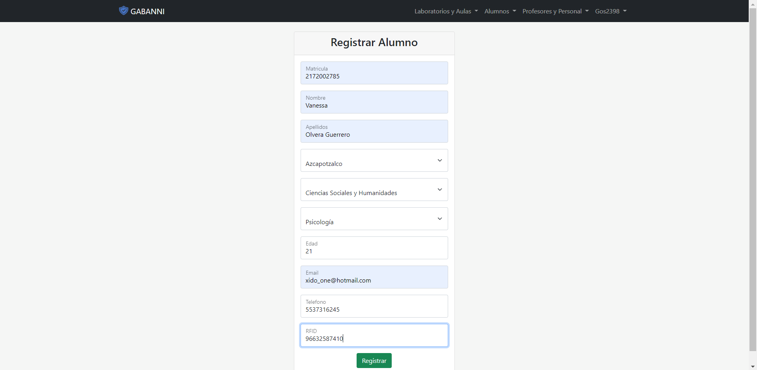

Figura 0. Formulario para registrar un alumno con matrícula existente.

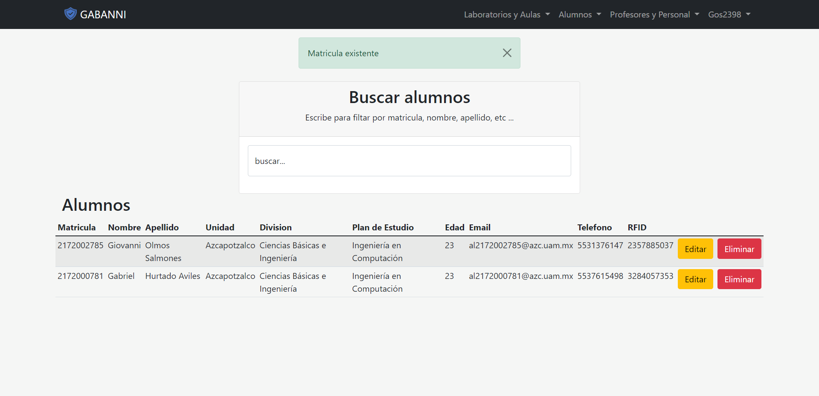

Figura 0. Error al registrar un alumno matrícula existente.

**Detector RFID**

Para saber el numero de RFID que le corresponde a cada tarjeta, tenemos que ir directo a la cerradura, para ello debemos teclear la siguiente clave en la cerradura “1903152172” esta hará que la cerradura entre en modo “Detector RFID” (ver figura #) el cual solo bastara con poner la tarjeta de la cual queremos saber dicho número y la cerradura nos indicara el número que le corresponde (ver figura #).

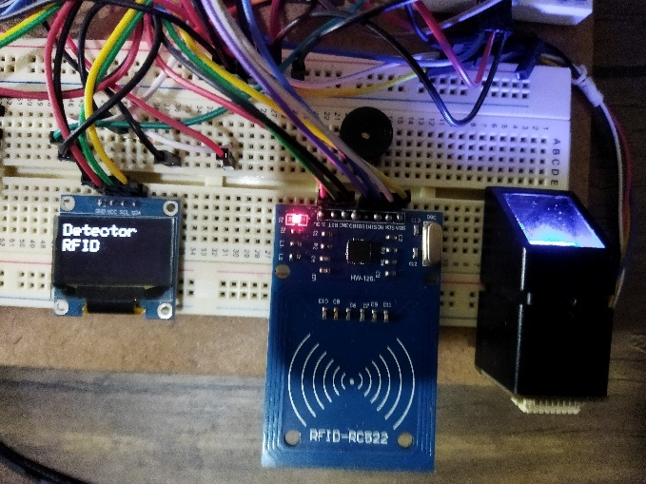

Figura 0. Entrando al modo “Detector RFID”.

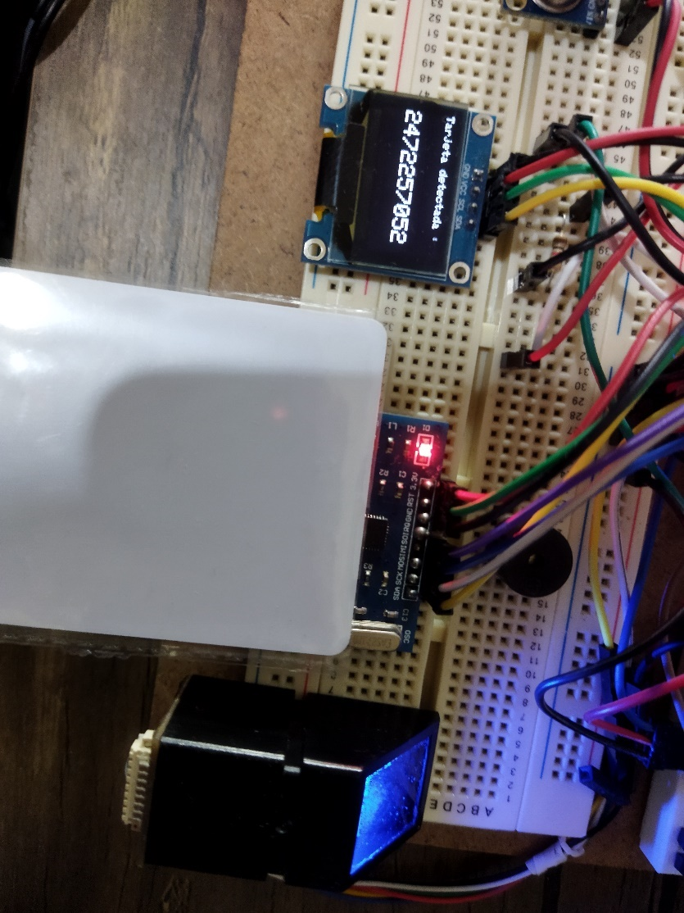

Figura 0. Numero RFID correspondiente a la tarjeta.

Para salir basta con oprimir la opción #, esta nos sacara del modo Detector RFID y la cerradura funcionara con normalidad

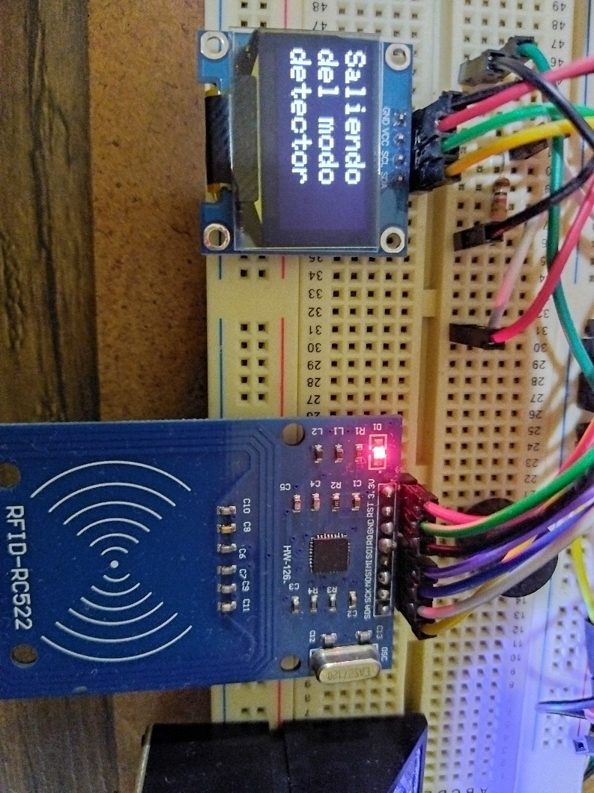

Figura 0. Saliendo del modo “Detector RFID”.

Una vez detectado el numero RFID y rellenados todos los campos, solo bastara con dar clic a la opción registrar (ver figura #), este nos redireccionara a la vista “lista de profesores y personal” (ver figura #).

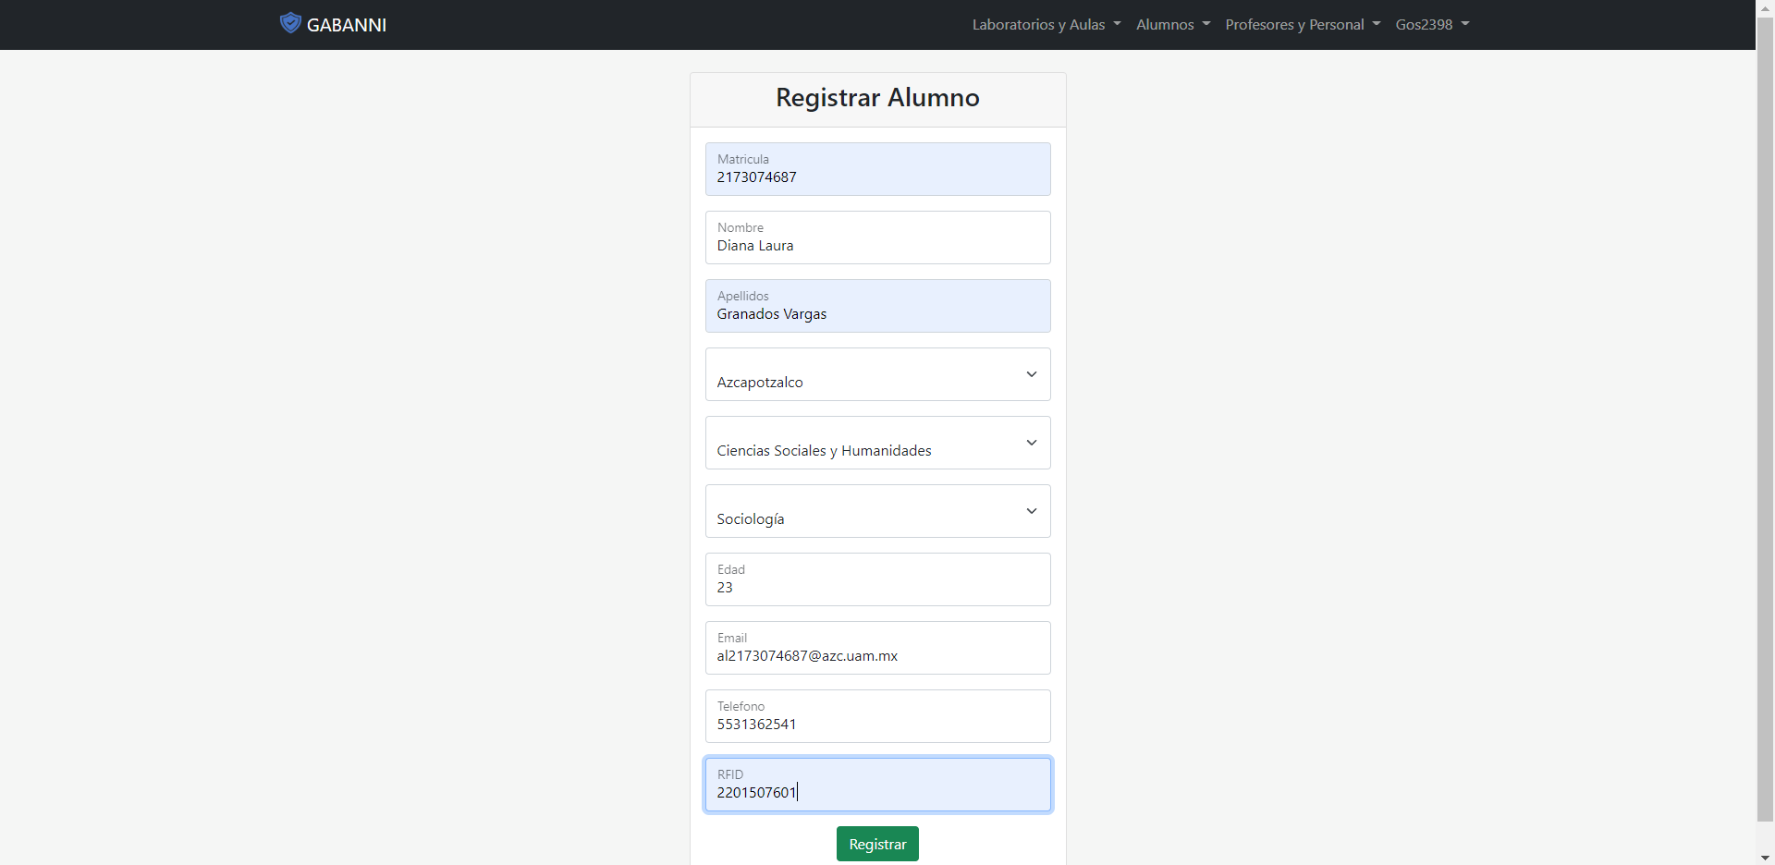

Figura 0. Formulario para registrar un alumno.

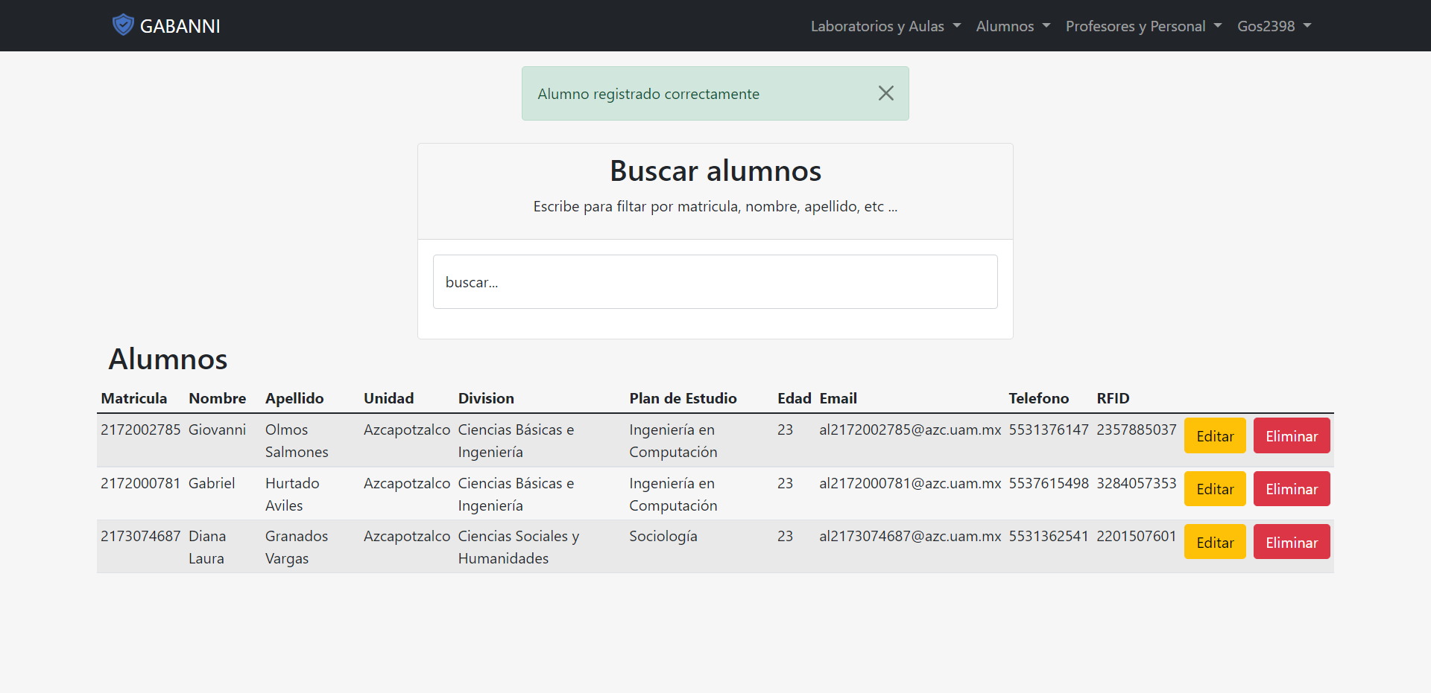

Figura 0. Pagina Lista alumnos, después de hacer un nuevo registro

**Pestaña - Laboratorios y Aulas**

En esta sección se explicará el funcionamiento de cada una de las opciones que nos muestra la pestaña de laboratorios y aulas (ver figura #).

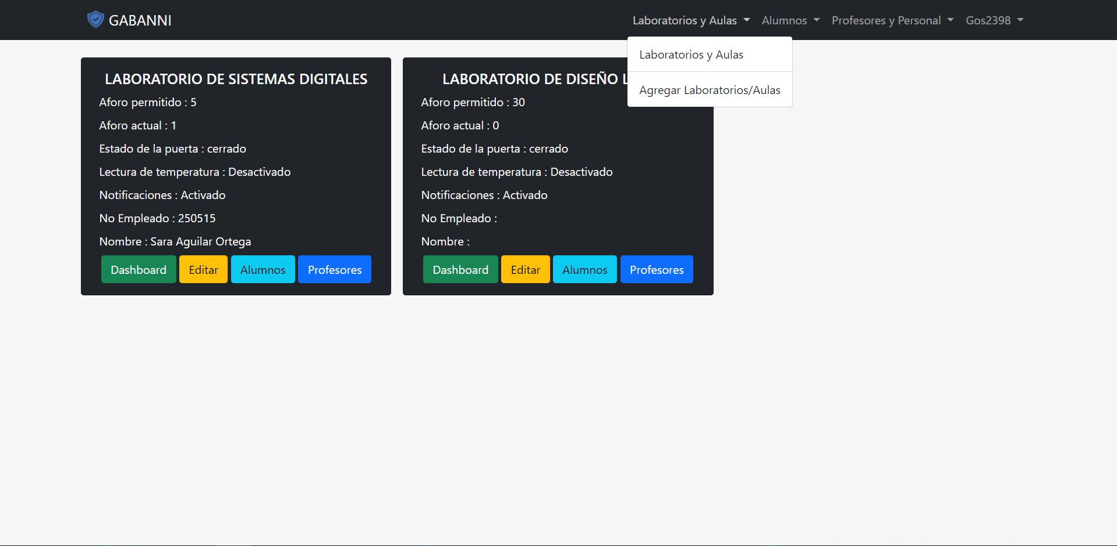

Figura 0. Pestaña Profesores y Personal.

**Agregar Laboratorio/Aulas**

Esta vista nos proporciona la opción de registrar un nuevo laboratorio/Aula (ver figura #), para ello se nos pide dos únicos datos, el primero consta del nombre del laboratorio, este debe coincidir con el nombre del laboratorio registrado en la cerradura (ver figura #), el segundo consta de la URL que nos proporciona node-Red para ese panel de control ver figura (ver figura #).

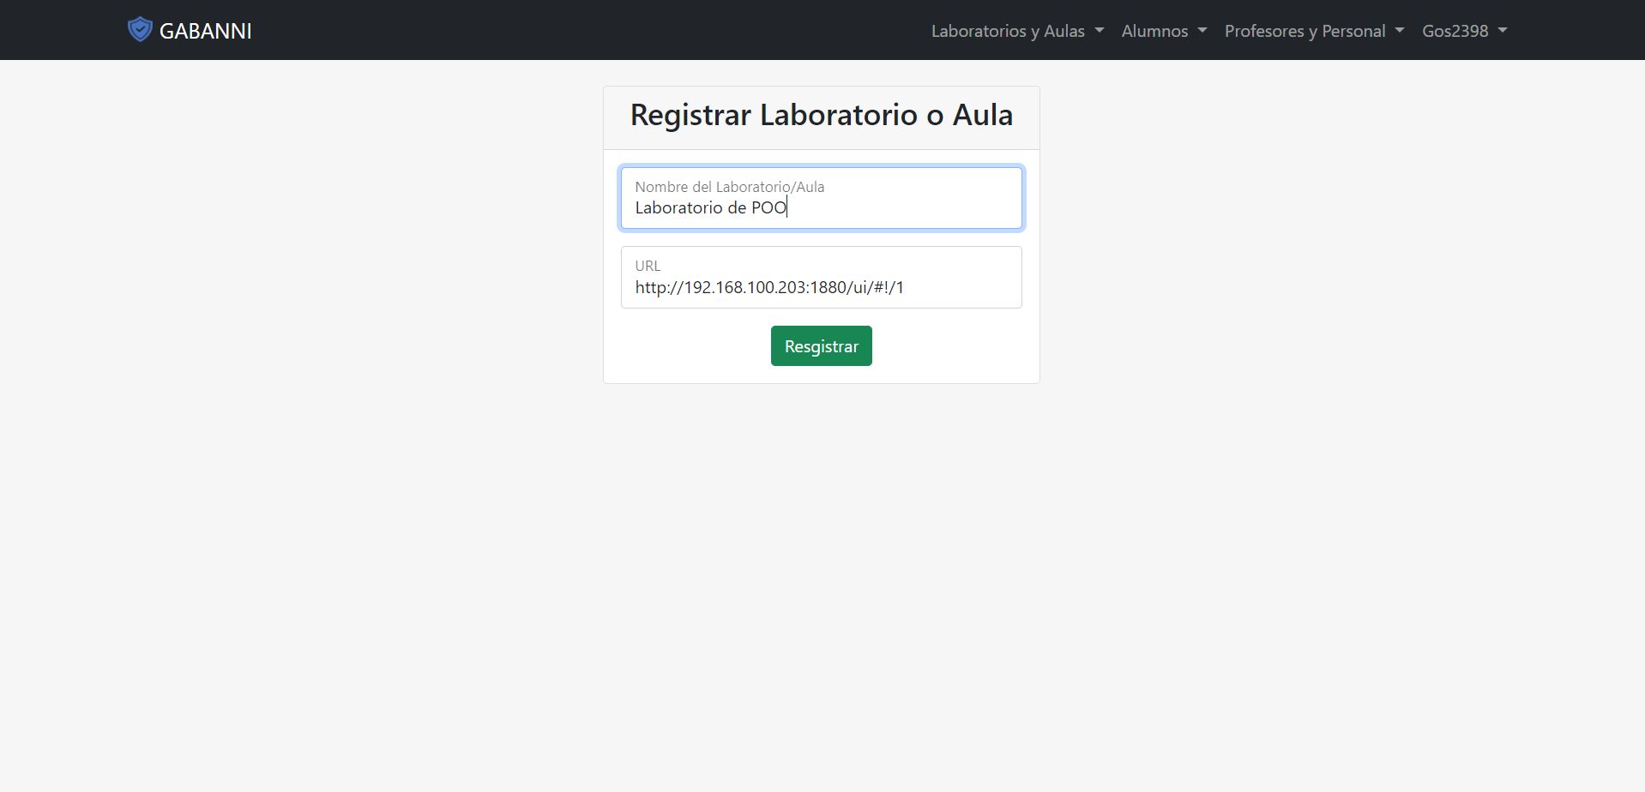

Figura 0. Formularios para registrar un nuevo laboratorio/aula.

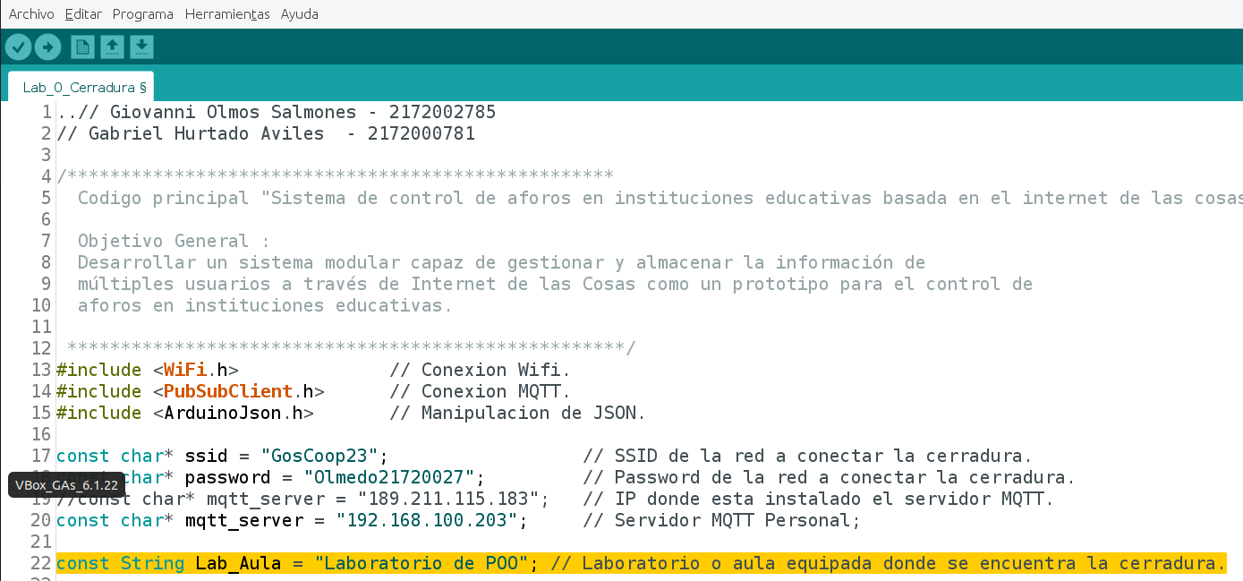

Figura 0. Nombre del laboratorio debe coincidir con Lab_Aula.

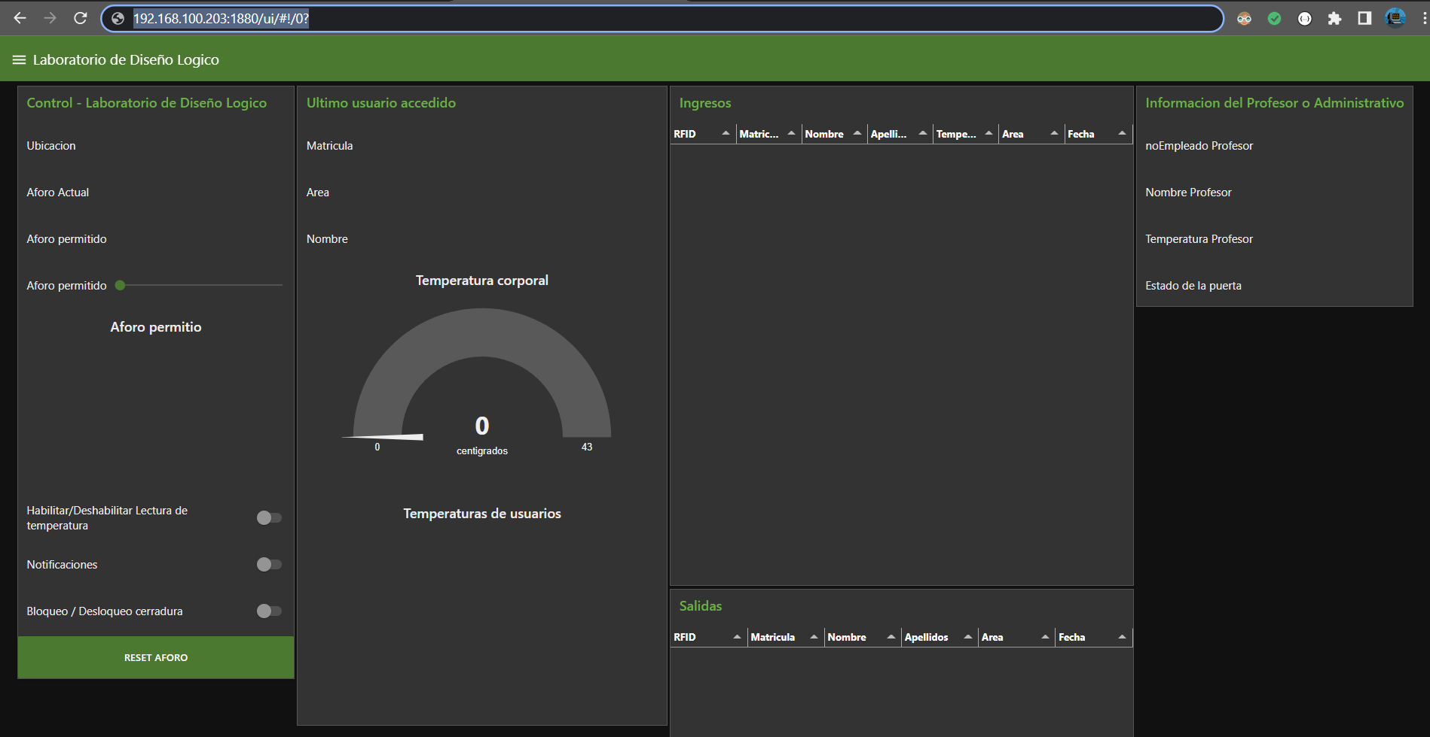

Figura 0.URL del dashboard correspondiente.

Una vez registrado, este registrara el laboratorio en la base de datos, por defecto, ya tendrá algunos campos definidos (Hay que recordar que estos campos son dinámicos), a su vez nos redireccionaría a la página principal donde estarán enlistados todos los laboratorios/Aulas (ver figura #)

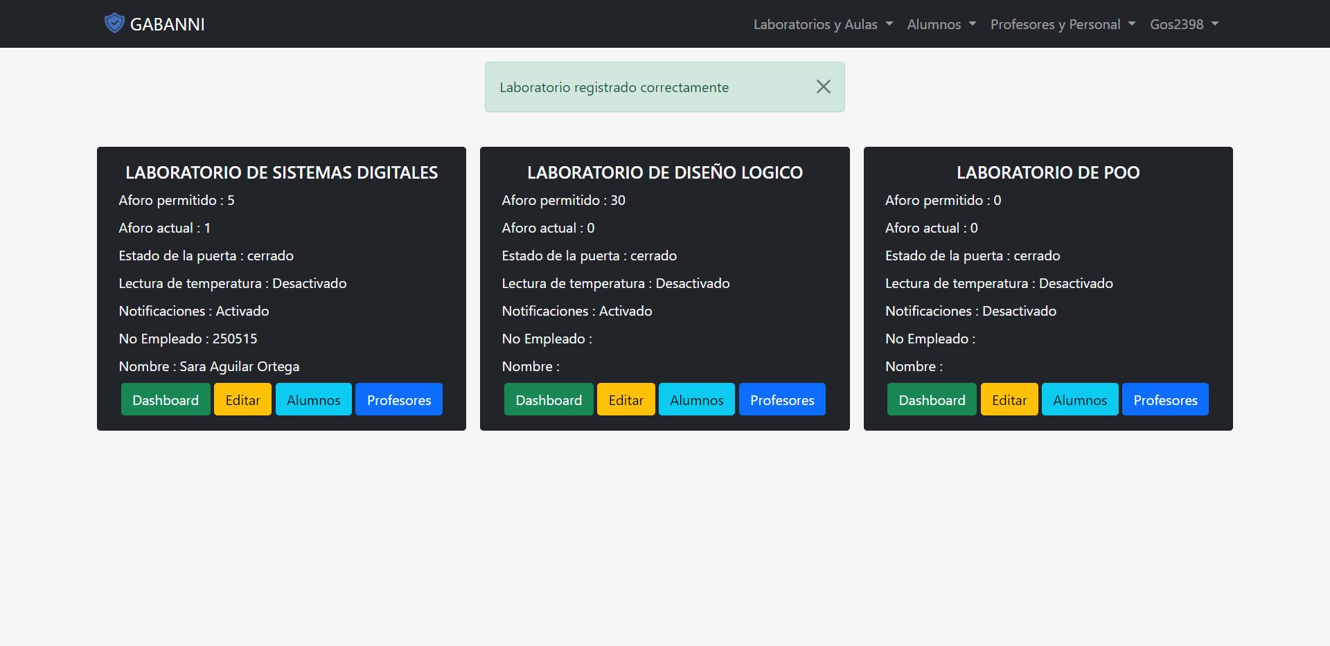

Figura 0.URL del dashboard correspondiente.

**Laboratorios y Aulas**

Esta vista es la principal, tras ingresar al sistema, puesto que aquí se monitorea toda la actividad relacionada con laboratorios y aulas, como podemos observar (ver figura #) se enlista cada uno de los laboratorios registrados, para tener una mejor comprensión de su funcionamiento de explicara cada uno de los botones a continuación

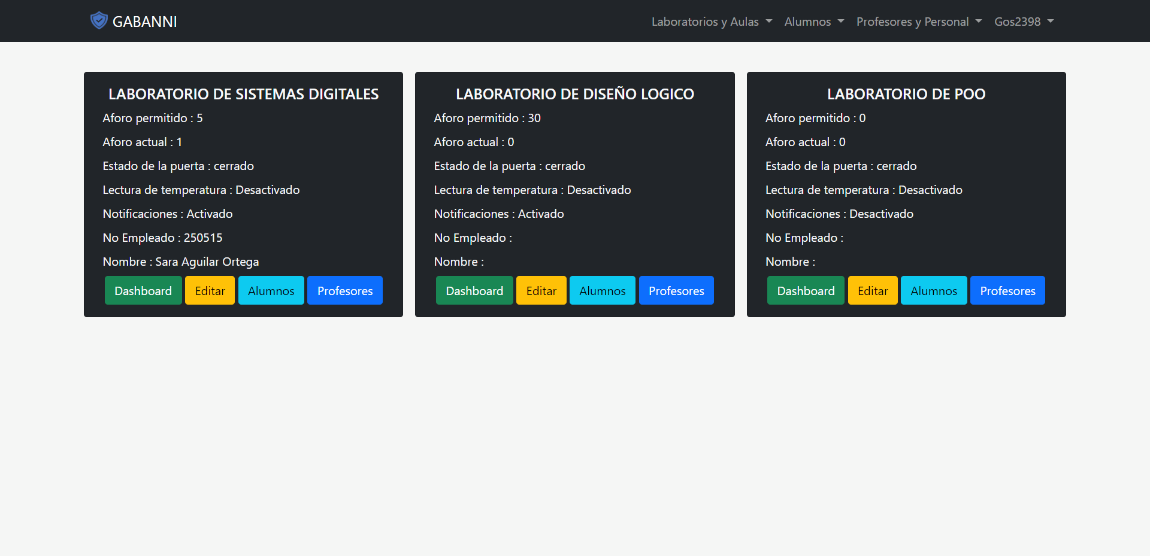

Figura 0. Lista de laboratorios.

**Botón-Editar**

Este botón nos redireccionara al formulario de edición del laboratorio/aula. Como podemos observar (ver figura #), los campos se rellenan automáticamente conforme al laboratorio seleccionado.

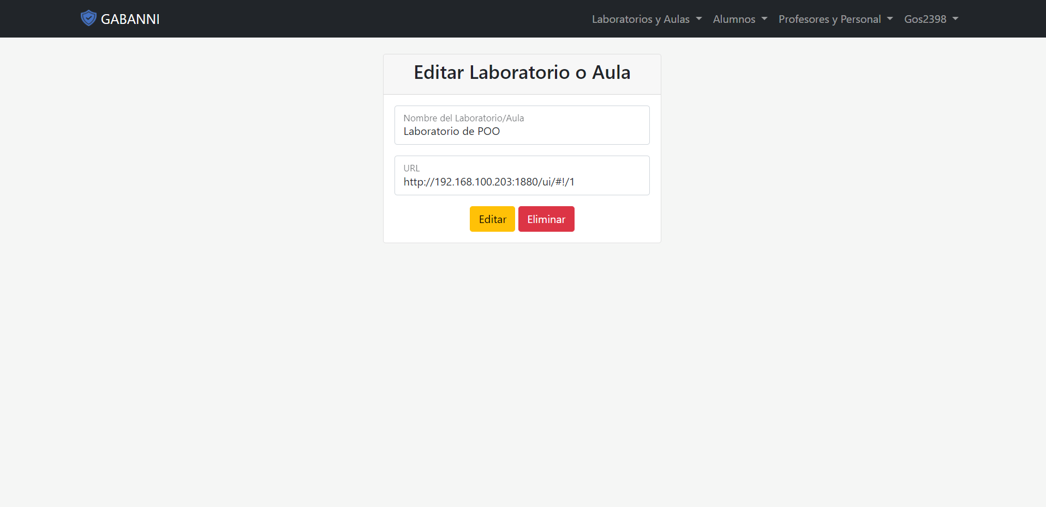

Figura 0. Lista de laboratorios, edit.

Ahora editaremos en nombre del laboratorio, este nos redireccionara a la vista de los laboratorios donde podemos observar los nuevos cambios (ver figura #)

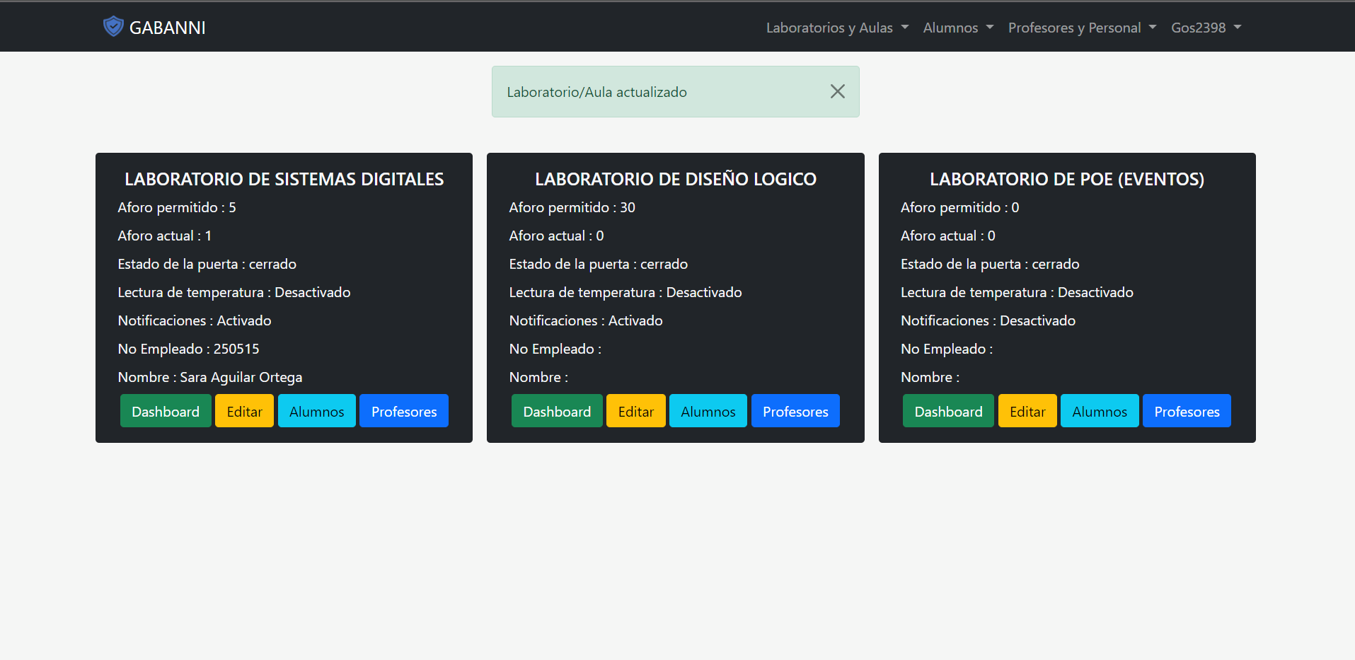

Figura 0. Actualización del laboratorio.

Por último, se permite eliminar un laboratorio, para ello basta con oprimir el botón eliminar, este eliminara el registro del laboratorio, además nos redireccionara a la vista de los laboratorios donde podemos observar los nuevos cambios (ver figura #)

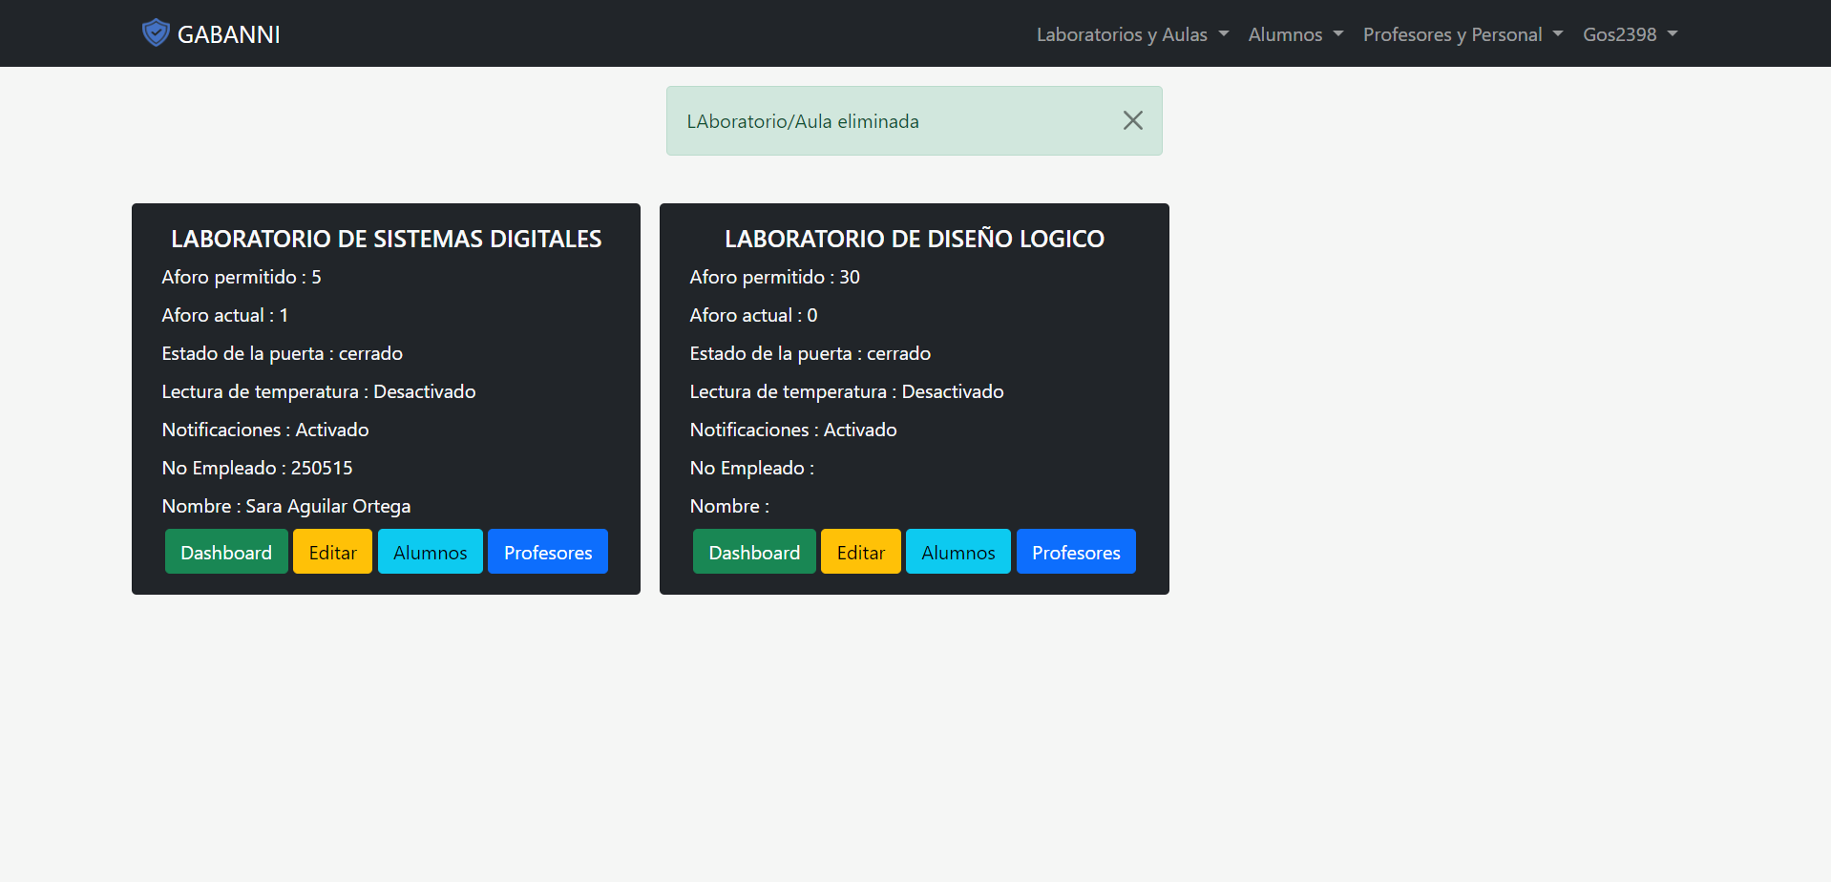

Figura 0. Eliminación del laboratorio.

**Botón-Dashboard**

Este botón nos carga la vista del dashboard correspondiente al laboratorio (ver figura #), donde podemos monitorear y controlar, la cantidad de aforo permitido, aforo actual, notificación, etc.

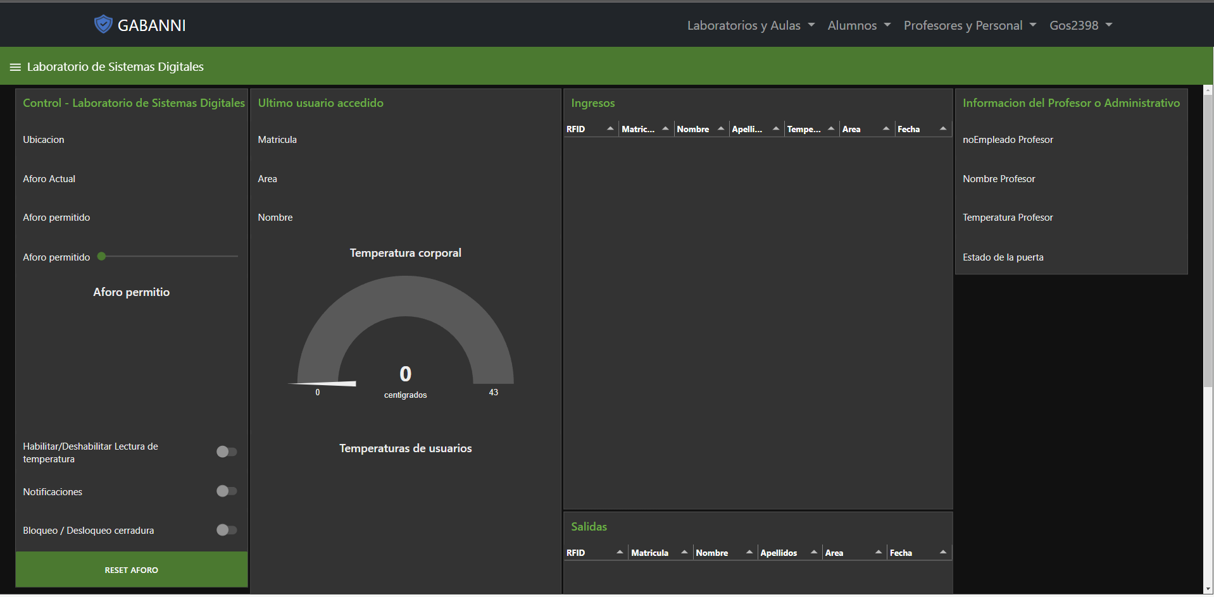

Figura 0. Dashboard del laboratorio correspondiente.

A continuación, se explicará estas funcionalidades (Dashboard), y para ello se hará una simulación del uso del sistema. Previo a la simulación se cuenta con usuarios ya registrados en el sistema (Profesores y alumnos).

Hay que recodar que tenemos dos tipos de usuarios, alumnos y profesores/personal, el alumno se puede identificar solo con su tarjeta RFID, mientras que los profesores/personal se pueden identificar mediante su huella dactilar o Pad numérico (Clave).

El dashboard cuenta con una slider que permite manipular la cantidad de aforo que es permitido para cada laboratorio/aula, este va desde 1 hasta 40, además nos muestra una visualización grafica del aforo permitido (ver figura #).

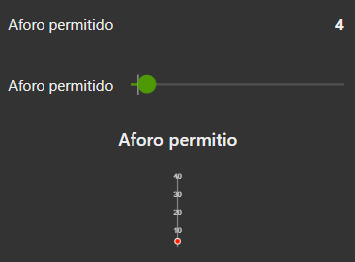

Figura 0. Aforo Permitido.

También contamos con panel de switches, este permite (ver figura #):

* Habilitación de la lectura de temperatura corporal de un usuario.
* Habilitación de las notificaciones vía Telegram.
* Bloqueo/Desbloqueo manual de la cerradura.

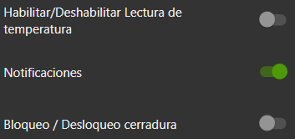

Figura 0. Switches del dashboard.

Para que un alumno pueda ingresar al laboratorio, primero debe identificarse un profesor/personal, en caso contrario la cerradura denegara el acceso (ver figura #).

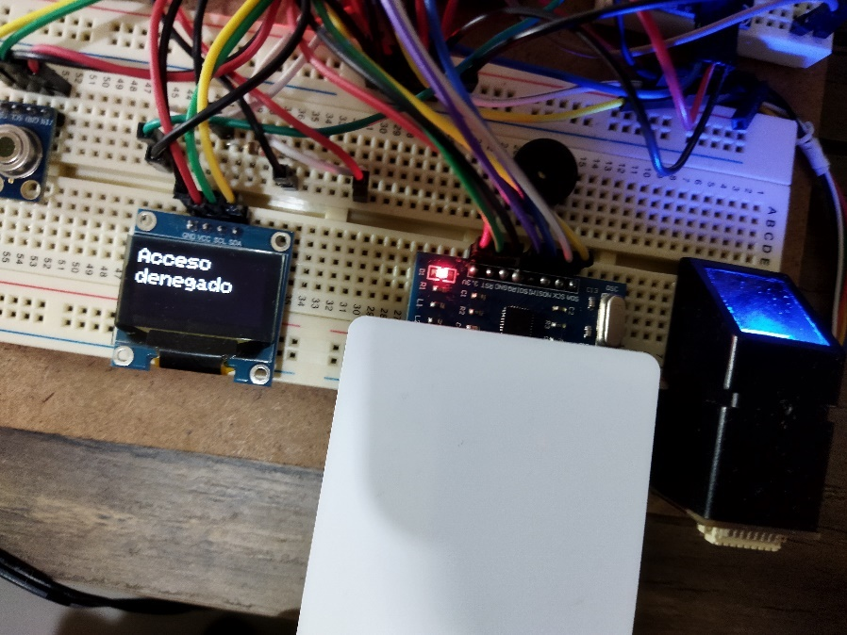

Figura 0. Acceso denegado por falta de identificación de un profesor/Personal.

Si un profesor se identifica con una huella o clave incorrecta (ver figura #), se mostrar en pantalla que la huella no está registrada (ver figura #) y por defecto el acceso será denegado (ver figura #).

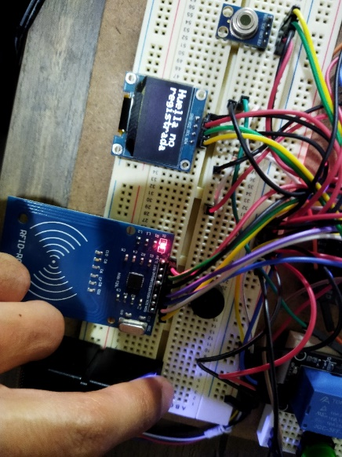

Figura 0. Huella no registrada en el sensor y base de datos.

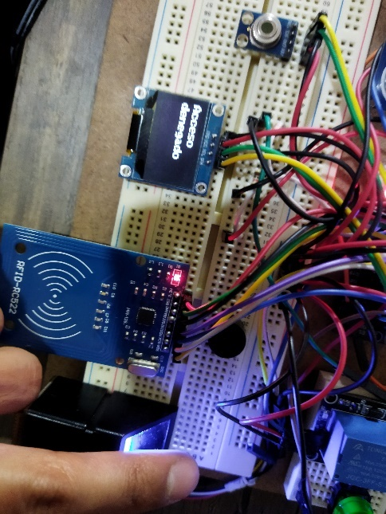

Figura 0. Acceso denegado por una autenticación incorrecta.

Una vez que el profesor se haya identificado satisfactoriamente (ver figura #), la pantalla mostrara un mensaje de bienvenida y se nos notificara vía Telegram que el usuario ah accedió, además se desactivara el seguro de la puerta por 5 segundos, lo que permite al usuario empujar la puerta e ingresar, cabe decir que la apertura y cerradura de las puertas también es notificada vía Telegram (ver figura #).

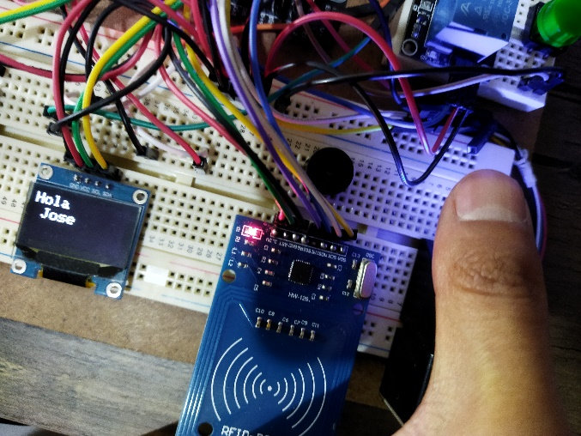

Figura 0. Acceso denegado por falta de identificación de un profesor/Personal.

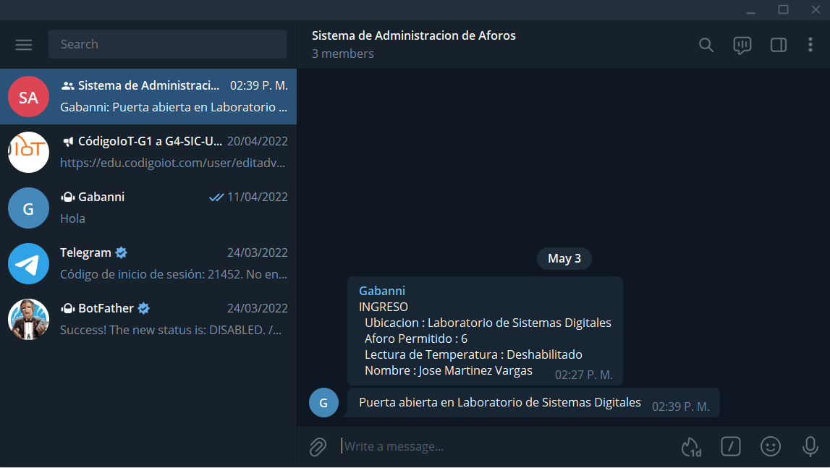

Figura 0. Notificación de Telegram, Ingreso.

Cuando el profesor/personal ha accedido al laboratorio, el dashboard muestra la información del profesor/personal identificado, a su vez el aforo actual incrementara sumando uno (ver figura #), estos cambios los podemos observar en la tarjeta de previsualización del laboratorio/Aula de la vista principal (ver figura #).

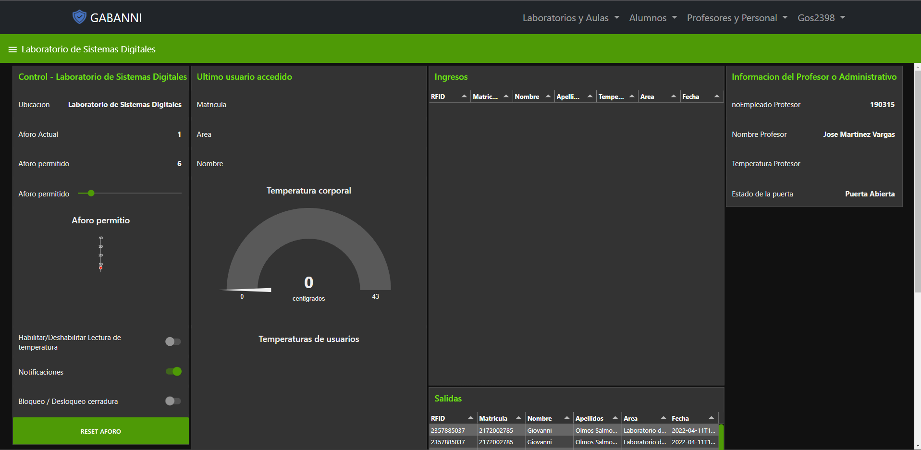

Figura 0. Dashboard del laboratorio.

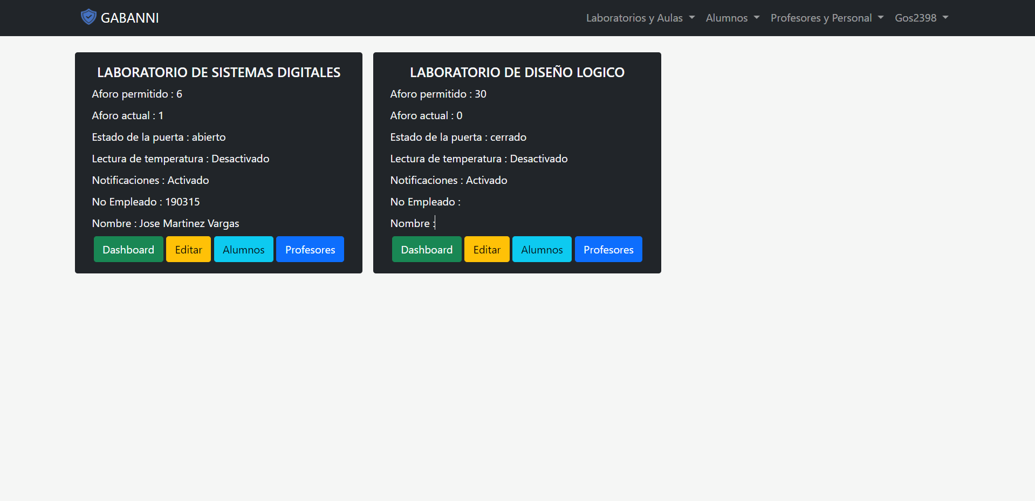

Figura 0. Lista de laboratorios con aforo actualizado.

Ahora es momento de que ingrese un alumno, para ello solo bastara con pasar su tarjeta RFID por encima del sensor, en caso de que la tarjeta no este registrada el acceso será denegado (ver figura #)



Figura 0. Acceso denegado, Tarjeta no registrada.

Por el contrario, si la lectura de la tarjeta es correcta y está registrada el alumno se identificará satisfactoriamente la pantalla mostrará un mensaje de bienvenida (ver figura #).

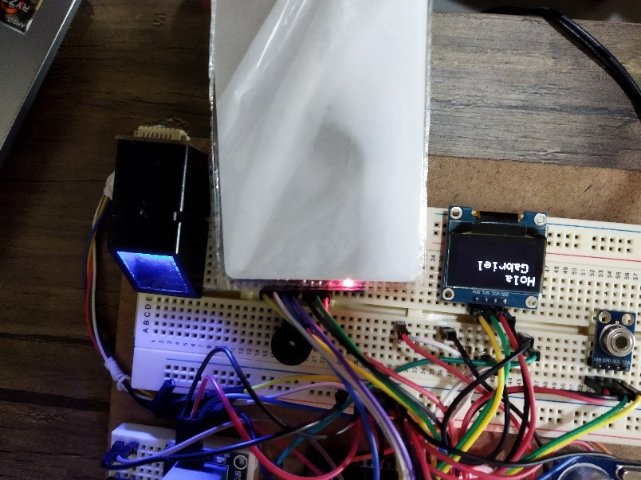

Figura 0. Identificación e ingreso de un alumno.

A su vez el aforo actual incrementará, y se mostrar su información en el apartado de ultimo usuario accedido, se registrar dicha información del usuario en la tabla de ingresos (ver figura #).

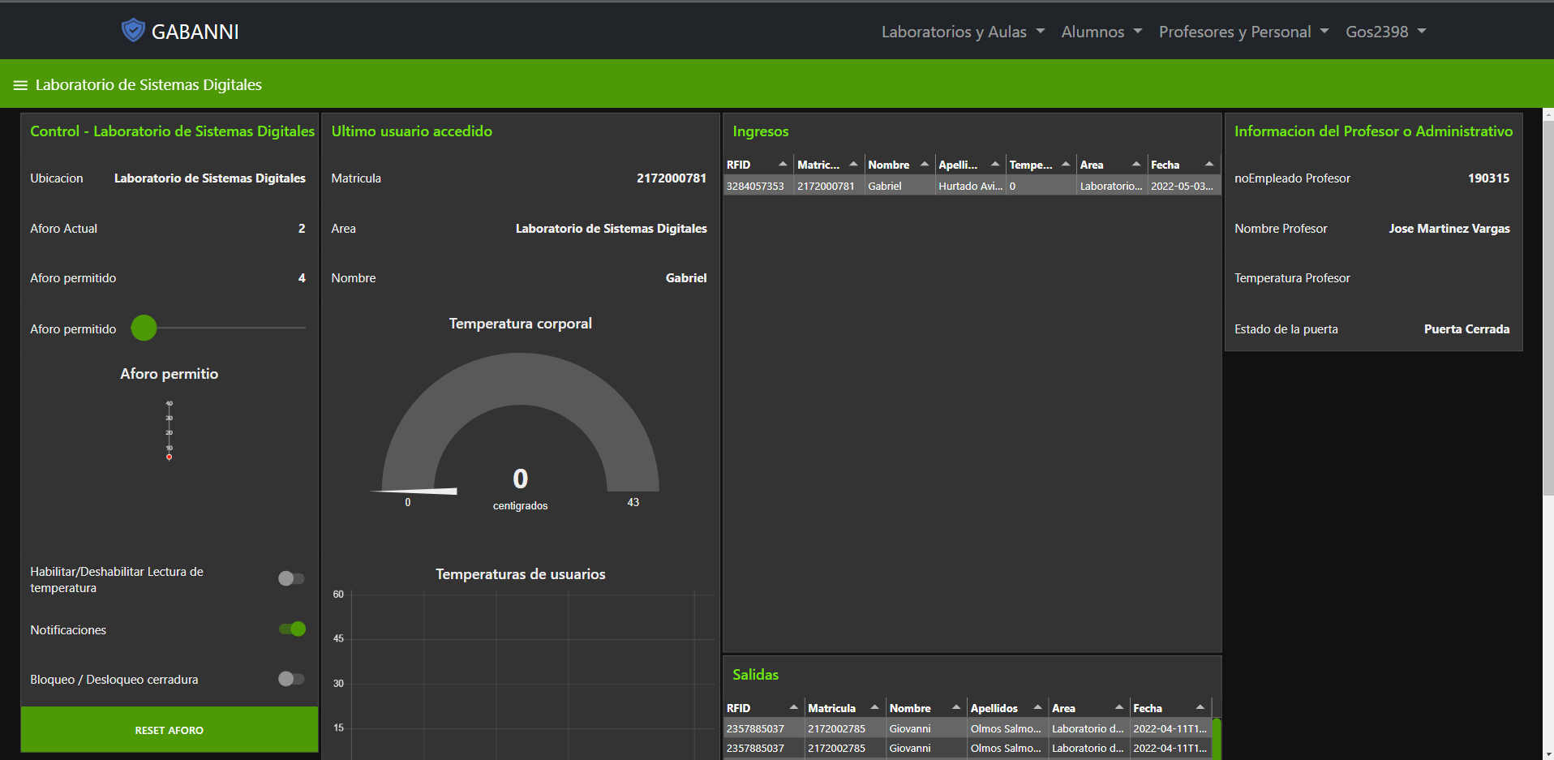

Figura 0. Identificación e ingreso de un alumno dashboard.

Ahora se mostrar el proceso de ingreso de un alumno con la lectura de temperatura corporal activada. Este proceso es muy similar al anterior, pero agregando dicha lectura, cabe mencionar que este proceso aplica tanto para alumnos y profesores/personal.

|  |  |
| --- | --- |
| Primero nos identificamos con el sensor RFID (ver figura #). | Figura 0. Proceso de identificación con temperatura corporal 1/4. |
| La cerradura está esperando la presencia de algún usuario frente al sensor. (ver figura #). | Figura 0. Proceso de identificación con temperatura corporal 2/4. |
| Una vez que la cerradura detecte la parecencia de algún usuario, este empezara a tomar la lectura de temperatura durante 3 segundos (ver figura #). | Figura 0. Proceso de identificación con temperatura corporal 3/4. |
| Listo la lectura ah sido capturada, esta se enviara al servidor para que tome la decisión de ingreso. (ver figura #). | Figura 0. Proceso de identificación con temperatura corporal 4/4. |
| El dashboard mostrara la información el ultimo usuario accedido pero esta vez agregándole la lectura de temperatura capturada. | Figura 0. |

Ahora se mostrar el proceso de intento de ingreso de un alumno con la lectura de temperatura corporal alta. Este proceso es muy similar al anterior, pero agregando dicha lectura, cabe mencionar que este proceso aplica tanto para alumnos y profesores/personal.

|  |  |
| --- | --- |
| Primero nos identificamos con el sensor RFID (ver figura #). | Figura 0. Proceso de identificación con temperatura corporal 1/4. |
| La cerradura está esperando la presencia de algún usuario frente al sensor. (ver figura #). | Figura 0. Proceso de identificación con temperatura corporal 2/4. |
| Una vez que la cerradura detecte la parecencia de algún usuario, este empezara a tomar la lectura de temperatura durante 3 segundos (ver figura #). | Un circuito electrónico  Descripción generada automáticamente con confianza media  Figura 0. Proceso de identificación con temperatura corporal 3/4. |
| Listo la lectura ha sido capturada, esta se enviará al servidor para que tome la decisión de ingreso. Pero en esta ocasión el ingreso será denegado puesto que la temperatura es mayor a la permitida (ver figura #). | Figura 0. Proceso de identificación con temperatura corporal 4/4. |
| Por último, se notificará que el usuario ah intentado acceder con una temperatura superior a la permitida. | Figura 0. |

Cuando el aforo actual sea igual al aforo permitido (ver figura #), ya no se permitirá el ingreso de ningún usuario, aunque el sistema lo identifique (ver figura #), el acceso será denegado por el aforo lleno (ver figura #).

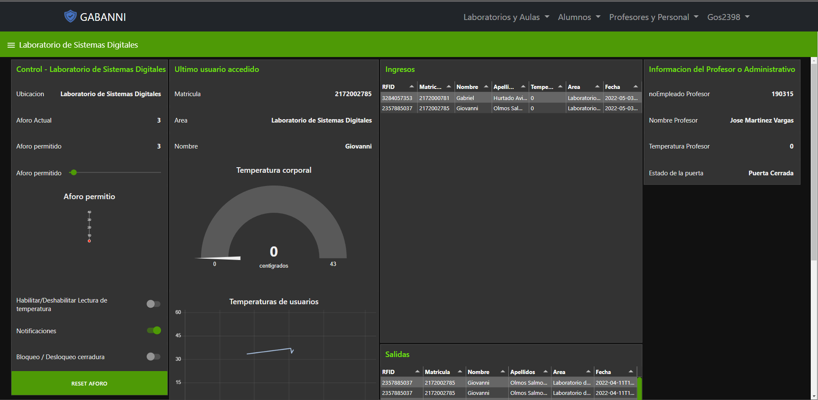

Figura 0.El aforo permitido es igual al aforo lleno.

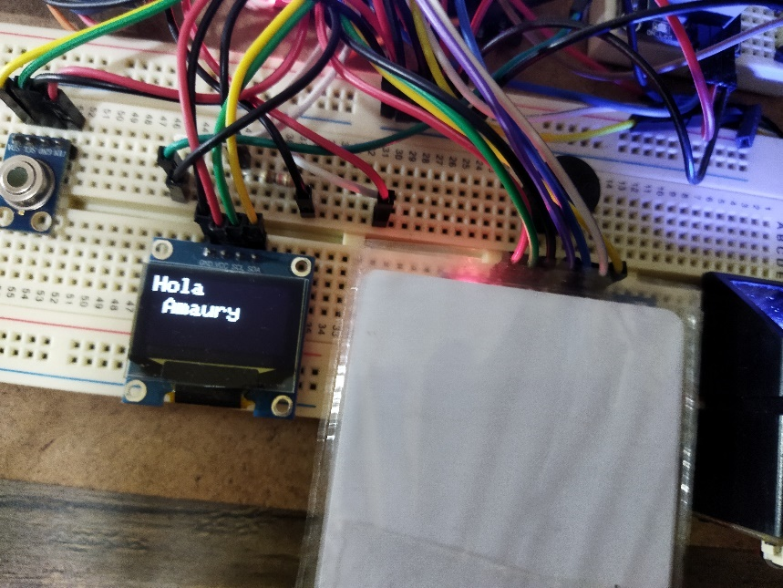

Figura 0. Intento de ingreso con aforo lleno.

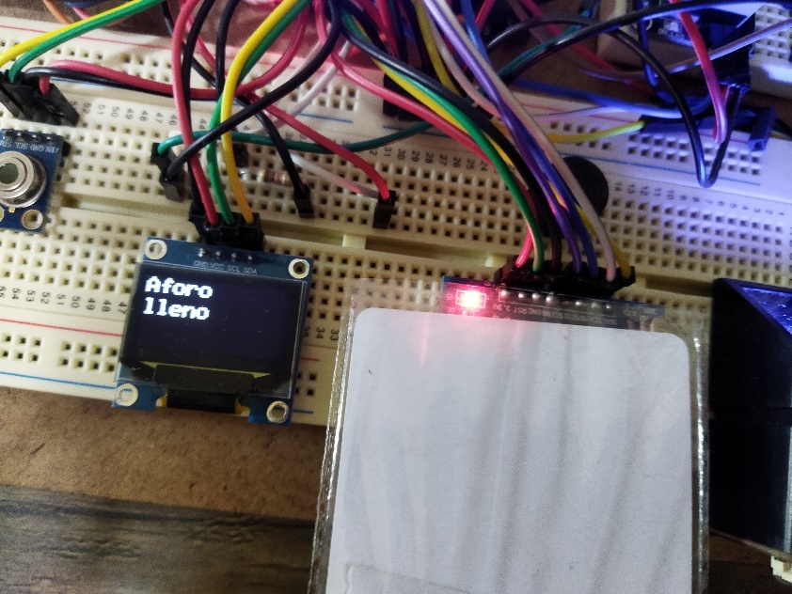

Figura 0. Mensaje de aforo lleno.

Ahora se mostrar el proceso de salida para los usuarios que están dentro del laboratorio, Este proceso es igual para alumnos y profesores, solo basta con pasar nuevamente su método de autenticación, el sistema dará un mensaje de despedida y actualizará el aforo, además registrar la salida en la base de datos (ver figura #, # y #).

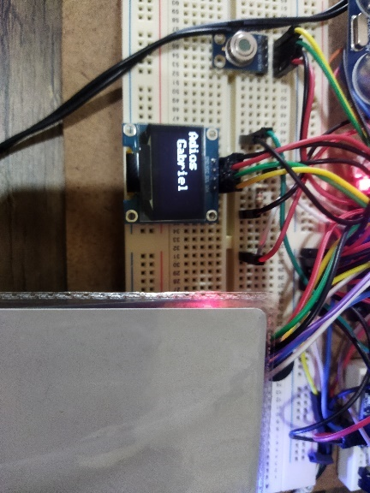

Figura 0. Salida de un usuario alumno.

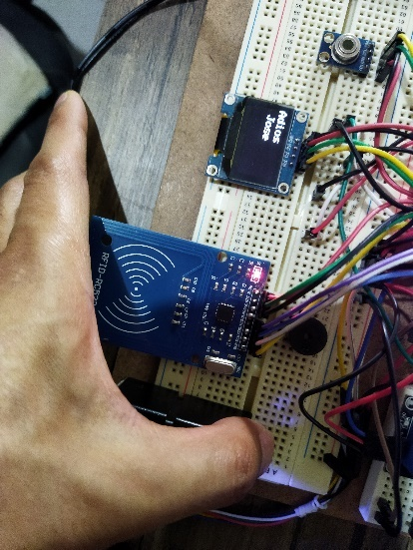

Figura 0. Salida de un usuario profesor/personal.

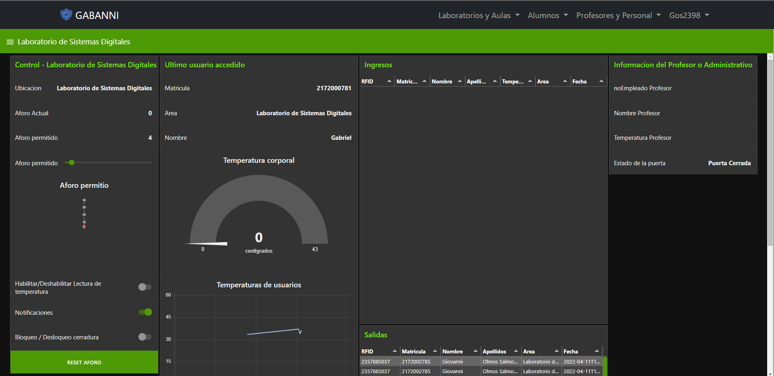

Figura 0. Dashboard actualizado por salidas.

**Botón - Alumnos**

Este botón nos carga la vista con la información relacionada de los alumnos que han ingresado o salido de algún laboratorio, además nos muestra en una tabla dicha información que puede ser filtrada por el buscador (el buscador filtra ambas tablas).

Como podemos observar se nos muestran dos graficas:

* La primera nos indica el número de asistencias de los últimos 5 días contando a partir de la fecha actual.
* La segunda muestra las asistencias del día por hora, en un intervalo de una hora y media.

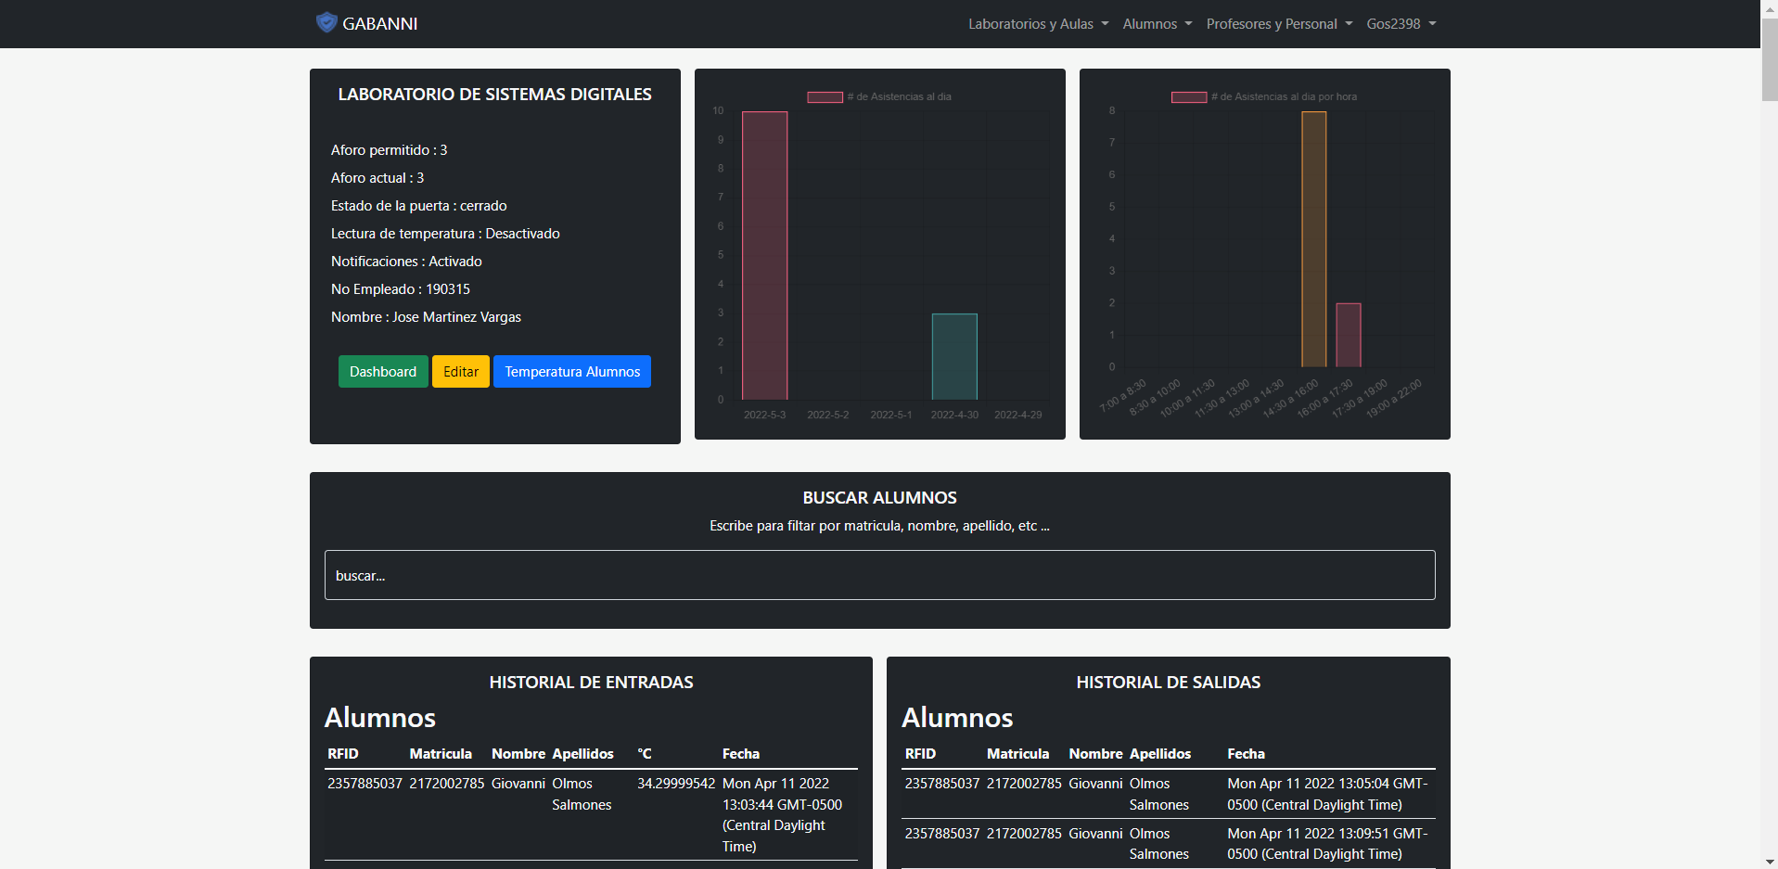

Figura 0. Dashboard Alumnos.

Cuando damos click al botón “Temperatura Alumnos”, se nos redireccionara a una vista similar a la pasada, pero la gran diferencia es que aquí se mostraran los datos de intento de ingreso de los alumnos con temperatura superior a 37.5 grados centígrados.

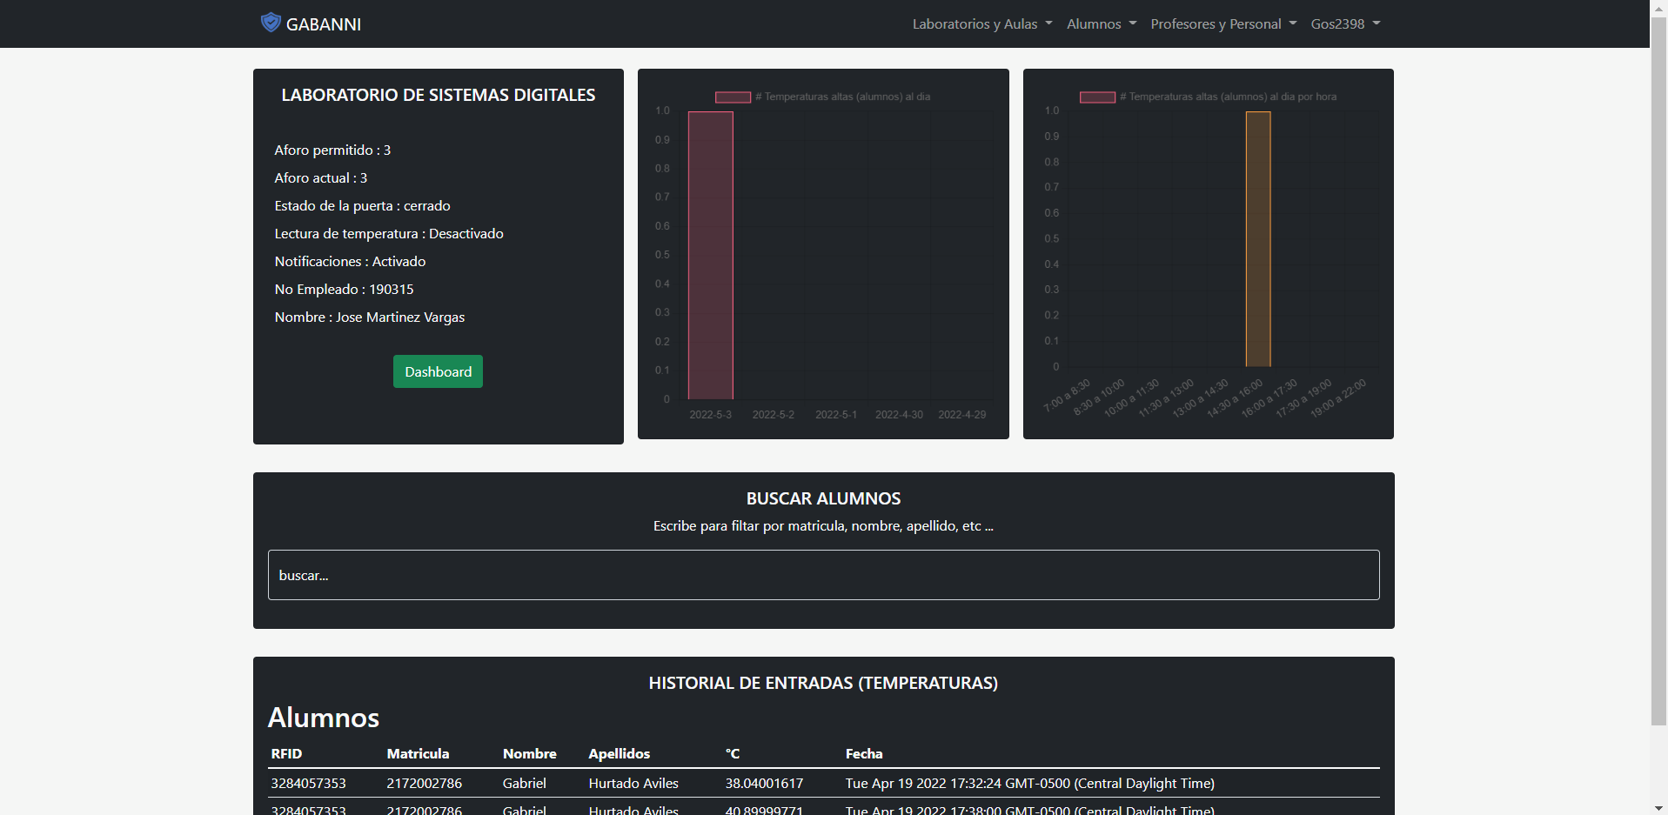

Figura 0. Dashboard Alumnos, Temperatura alta.

**Botón - Profesores**

Este botón nos carga la vista con la información relacionada de los profesores/personal que han ingresado o salido de algún laboratorio, además nos muestra en una tabla dicha información que puede ser filtrada por el buscador (el buscador filtra ambas tablas).

Como podemos observar se nos muestran dos graficas:

* La primera nos indica el número de asistencias de los últimos 5 días contando a partir de la fecha actual.
* La segunda muestra las asistencias del día por hora, en un intervalo de una hora y media.

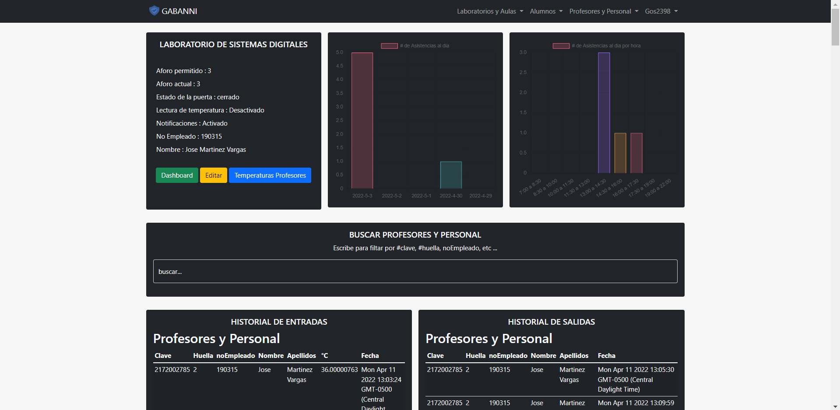

Figura 0. Dashboard profesores/personal.

Cuando damos click al botón “Temperatura profesores”, se nos redireccionara a una vista similar a la pasada, pero la gran diferencia es que aquí se mostraran los datos de intento de ingreso de los profesores/personal con temperatura superior a 37.5 grados centígrados.

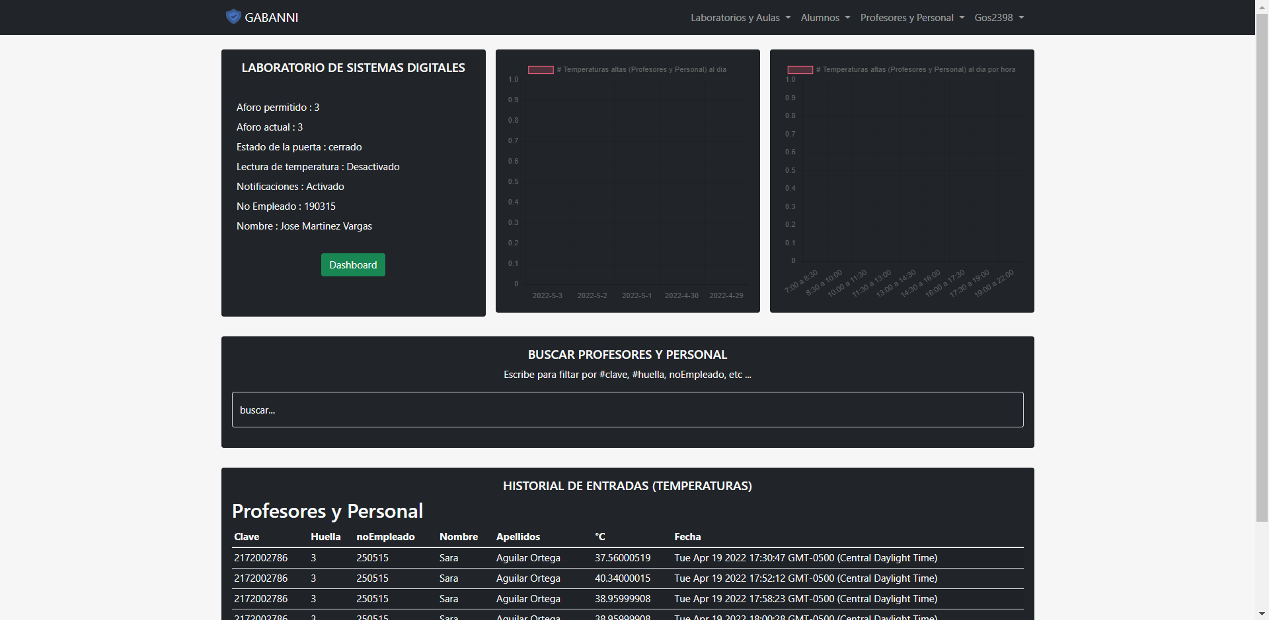

Figura 0. Dashboard profesores/personal, Temperatura alta.